建设项目环境影响报告表
（污染影响类）

项目名称： MPCVD金刚石及其它配套附属设施生产项目
建设单位（盖章）：金铂达（包头市）新材料科技有限公司
编制日期： 2026年2月

中华人民共和国生态环境部制

一、建设项目基本情况
项目名称 | MPCVD金刚石及其它配套附属设施生产项目
项目代码 | 2510-150207-04-01-777950
建设单位联系人 | 赵雅妮 | 联系方式 | 18686187719
建设地点 | 内蒙古包头新材料产业园区双创环保产业园2-4#厂房
地理坐标 | 东经109度41分31.222秒，北纬40度35分39.461秒
国民经济  行业类别 | C3099 其他非金属矿物制品制造 | 建设项目  行业类别 | 二十七、非金属矿物制品业30-60石墨及其他非金属矿物制品制造 309
建设性质 | ☑新建（迁建）  □改建  □扩建  □技术改造 | 建设项目  申报情形 | ☑首次申报项目  □不予批准后再次申报项目  □超五年重新审核项目  □重大变动重新报批项目
项目审批（核准/备案）部门 | 九原区发展和改革委员会 | 项目审批（核准/备案）文号 | 2510-150207-04-01-777950
总投资（万元） | 200000 | 环保投资（万元） | 200
环保投资占比（%） | 0.1 | 施工工期 | 4个月
是否开工建设 | ☑否  是： | 用地面积（m²） | 12667
专项评价设置  情况 | 无
规划情况 | 规划名称：《内蒙古包头九原工业园区——新材料产业园区总体规划（2021-2030）》
规划环境影响评价情况 | 规划环评名称：《内蒙古包头九原工业园区—新材料产业园总体规划（2021-2030）环境影响报告书》；  审查机关：内蒙古自治区生态环境厅；  审查文件：内蒙古自治区生态环境厅关于《内蒙古包头九原工业园区—新材料产业园总体规划（2021-2030）环境影响报告书》的审查意见；  审查文号：内环审〔2023〕29号。
规划及规划环境影响评价符合性分析 | - 与园区规划符合性分析  （1）与园区产业发展定位的相符性  内蒙古包头新材料产业园区产业发展定位是以化工及新能源产业和战略性新兴产业为主导产业。其中化工及新能源产业重点发展高性能树脂、高性能橡胶（包括合成橡胶等）、聚氨酯材料、氟材料、硅材料、高性能纤维、高性能膜材料、电子化学品、前沿新材料以及新能源材料等。战略性新兴产业重点发展高端稀土新材料、高性能新材料、先进金属新材料、高端装备制造产业、节能环保产业等。同时，培育壮大物流产业，配套商务、金融、研发及服务设施等综合服务为支撑的新型特色工业园区。  本项目为金刚石生产项目，属于非金属新材料产业，符合园区大力发展高性能新材料的产业发展定位。  （2）功能布局的符合性  内蒙古包头新材料产业园位于包头市九原区，园区规划面积53.06km²，东至宋昭公路、西至哈德门沟、南至纬十路、北至包兰铁路，园区纳入城镇开发边界面积33.186 km²。  内蒙古包头新材料产业园主要分为新型化工及高分子材料产业区，中小企业园，超纯铁素体不锈钢新材料产业区，九原公铁海铁国际物流园，新材料及稀土产业区，新材料、新能源、稀土产业及装备制造产业区，储备发展用地。  超纯铁素体不锈钢新材料产业区主要依托明拓集团铬铁生产优势，推动形成100万吨高碳铬铁、80万吨超纯铁素体不锈钢生产能力，发展高品质不锈钢产业，形成“高碳铬铁—铁素体不锈钢—下游应用产品”的产业链，建成国内具有较大规模的超纯铁素体不锈钢生产基地。  本项目位于内蒙古包头新材料产业园双创环保产业园区（一期），属于园区集中建设的标准厂房，主要招商方向为战略性新兴产业、新能源新材料等相关产业。本项目为新材料相关产业，符合双创环保产业园区（一期）项目引入产业相关要求。  （3）与产业园区环境准入符合性  本项目与产业园区环境准入的符合性分析见下表：  表1-1 产业园区环境准入符合性分析表  根据分析可知，本项目符合《内蒙古包头九原工业园区——新材料产业园总体规划（2021-2030）》相关要求。  2、与规划环评审查意见符合性分析  根据内蒙古自治区生态环境厅出具的关于《内蒙古包头九原工业园区—新材料产业园总体规划（2021-2030）环境影响报告书》的审查意见（内环审〔2023〕29号），本项目与规划环评审查意见符合性分析如下 ：  表1-2 本项目与规划环评审查意见符合性分析表  根据分析可知，本项目符合《内蒙古包头九原工业园区—新材料产业园总体规划（2021-2030）环境影响报告书》审查意见（内环审〔2023〕29号）的相关要求。
  功能分区 | 项目 | 管控要求 | 本项目 | 符合性
  园区整体要求 | 产业准入控制 | 1.入园项目，需满足国家和地方产业政策、园区产业定位、功能区布局要求；清洁生产水平需达到国际国内先进水平；应符合国家颁布的单位产品能源消耗限额要求。  2.禁止新建和扩建火电、炭素、电石、铁合金冶炼、水泥（含粉磨站）、废旧轮胎再生和利用、防水材料等项目。  3.控制高耗能行业产能规模，确有必要建设的，须实施产能和能耗减量置换。  4.根据《包头市国民经济和社会发展第十四个五年规划和二〇三五年远景目标纲要》山南地区（主城区和土默特右旗）不再新建高污染项目。“高污染项目”范围为不符合国家和自治区相关要求的“两高项目”。  5.禁止使用地下水作为生产水源的项目。 | 本项目为金刚石生产，属于新材料产业，符合国家和地方产业政策、园区产业定位、功能区布局要求，本项目不属于高污染、高耗能产业，项目生产水源不采用地下水。 | 符合
  园区整体要求 | 空间布局约束 | 1.从主导风向和环境风险方面考虑，尽量减轻对包头城市建成区等环境敏感目标的不利影响，将环境影响较大的煤化工、新型化工、高碳铬铁、铁素体不锈钢、硅材料等产业布置在园区西侧，将环境影响较轻的稀土、新能源、新材料、装备制造、物流等产业布置在园区东侧。园区内不同产业区之间建有防护隔离带。  2.水环境风险较大企业尽量布置在规划的园区事故水池的汇水范围内。 | 本次评价要求项目建成后企业针对可能发生的风险事故，制定突发风险事件应急预案，严格落实各项环境风险防范措施，完善环境风险防控机制、监测和应急体系，提高环境应急快速反应能力；  项目涉及的风险物质为甲烷，厂内设独立库房储存气体，气体暂存量小，水环境风险较小，且园区具有事故水池，若发生事故可以依托园区事故水池。 | 符合
  园区整体要求 | 污染物排放管控 | 1.严控“两高”项目新增产能，确需建设且符合相关准入要求的，新增主要污染物排放量实行区域削减；园区钢铁、石化、有色、化工等行业新建、改建、扩建项目执行国家特别排放限值或超低排放限值要求。  2.新、改、扩建项目排放二氧化硫、氮氧化物、烟粉尘和挥发性有机污染物的项目，必须落实相关污染物总量减排方案。  3.严格限制新建生产和使用高挥发性有机物原辅材料项目，优先开展低VOCs含量原辅材料替代，强化无组织排放控制。  4.强化企业大气污染物排放精细化管理、无组织废气排放控制以及高效治污设施建设。重点行业粉状物料堆场实现全封闭，块状物料安装抑尘设施。  5.入园项目，必须根据清污分流、污污分治、深度处理、分质回用的原则设计废水处理处置方案，选用经工业化应用或中试成熟、经济可行的技术。园区存在无纳污水体的环境限制，拟入区项目产生的废水，必须有可靠的处理去向，废水在企业内部处理达到九原水质净化厂和硅产业污水处理设施接管标准后排至污水处理厂，不得进入周边水体。在废水处理技术、废水处置方案等方面具有环保示范意义的项目，优先进入园区。  6.涉及第一类水污染物的废水需在车间或车间处理设施排放口处理达标后方可排入污水处理设施或零排放。  7.进入园区的项目，必须落实地下水污染防治工作。根据地下水水文地质情况，合理确定污染防治分区，厂区开展分区防渗，并制定有效的地下水监控和应急措施。暂存池等设施的选址及地下水防渗、监控措施还应参照《危险废物填埋污染控制标准》（GB 18598），防止污染地下水。  8.固体废物按照“减量化、资源化、无害化”原则对固体废物优先进行处理处置。危险废物立足于项目或园区就近安全处置。园区内各企业产生的工业固废临时贮存，应分类管理、隔离分区贮存，以便分别运往园区渣场隔离分区贮存或方便后续综合利用。废水处理产生的无法资源化利用的盐泥暂按危险废物进行管理；作为副产品外售的应满足适用的产品质量标准要求，并确保作为产品使用时不产生环境问题。  9.设备动静密封点、有机液体储存和装卸、污水收集暂存和处理系统、备煤、储煤等环节应采取措施有效控制挥发性有机物（VOCs）、恶臭物质及有毒有害污染物的逸散与排放。非正常排放的废气应送专有设备或火炬等设施处理，严禁直接排放。按照国家及地方规定设置防护距离，防护距离范围内的土地不得规划居住、教育、医疗等功能。  10.采用园区及区域环境自动监测站点对区域环境进行监控，入区企业应建立覆盖常规污染物、特征污染物的环境监测体系，并与当地环境保护部门联网。按照《企业事业单位环境信息公开办法》相关规定向社会公开环境信息。鼓励企业自行开展VOCs监测，并及时主动向当地环保行政主管部门报送监测结果。 | 本项目不属于两高项目；项目产生少量颗粒物、非甲烷总烃，将严格落实相关污染物区域削减工作；本项目不涉及生产和使用高挥发性有机物原辅材料；项目采用了有效的污染物治理措施，大气污染物达标排放；  本项目冷却系统水循环利用，每年检修时排放一次。运营期废水主要为纯水制备浓水和职工生活污水，直接经园区污水管网排入九原水质净化厂处理，不直接排入外环境；  本项目建设严格按照标准及规范要求进行防渗设计及施工，并采取了有效的地下水污染防治措施；  本项目固体废物产生量较少且合理处置；  本次评价要求企业落实例行监测计划，并及时主动向当地环保行政主管部门报送监测结果。 | 符合
  园区整体要求 | 环境风险防控 | 1.生产、存储有毒有害、易燃易爆气体的企业，应配套有效措施，防止因扩散污染大气环境。  2.入园重点项目必须同时分别设置初期雨水收集池和事故水池，不得“一池两用”：建设合理规模的风险事故应急池及其他应急设施，确保在任何情况下，企业产生的废水均不会进入周边水体。并对事故废水进行有效收集，妥善处理后全部回用，禁止外排。构建与园区管委会、区政府和相关部门以及周边企业、项目区相衔接的区域环境风险联防联控机制。  3.产生、利用或处置固体废物（含危险废物）的企业，在贮存、转移、利用、处置固体废物（含危险废物）过程中，应配套防扬散、防流失、防渗漏及其他防止污染环境的措施。  4.土壤污染重点监管单位应当严格控制有毒有害物质排放，并按年度向生态环境主管部门报告排放情况：建立土壤污染隐患排查制度，保证持续有效防止有毒有害物质渗漏、流失、扬散；制定、实施自行监测方案，并将监测数据报生态环境主管部门。  5.入区项目应编制突发环境事件应急预案。 | 本项目为金刚石生产项目，不属于重点项目，氢气和甲烷设置单独库房，并配套有效措施；  本项目涉及的风险物质为甲烷，厂内设独立库房，气体暂存量较小，事故风险较小。  固体废物均得到了合理处置；  本次评价要求企业按要求编制企业突发环境事件应急预案。 | 符合
  园区整体要求 | 资源开发利用管控 | 1.科学实施能源消费总量和强度“双控”，新建高能耗项目单位产品（产值）能耗达到国际国内先进水平。  2.坚持“以水定产业、以水定规模”，提高园区水资源利用效率，提升污水回用比例，园区引入项目应重点评估水耗指标，取用地表水不得挤占生态用水、生活用水和农业用水。禁止取用地下水作为生产用水，优先选用中水作为工业用水。  3.落实单位土地面积投资强度、土地利用强度等建设用地控制性指标要求，提高土地利用效率。  4.具有行业清洁生产标准的新引进项目清洁生产水平须达到本行业国际先进水平。  5.推进能源梯级利用，降低单位产品的能耗，实现能源梯级利用、余热废热回收，尽可能地提高能源效率，降低能源消耗量，鼓励使用清洁燃料或可再生能源。 | 本项目不属于高耗能、高耗水项目；项目用水来自园区供水管网，冷却系统用水循环利用，每年检修时排放一次。提高了水资源利用率；项目采用清洁能源。 | 符合
  序号 | 规划环评审查意见情况 | 本项目情况 | 符合性
  1 | 坚持生态优先、绿色发展理念，加强规划引领。园区总体规划应做好与自治区、包头市国土空间总体规划及“三线一单”的协调衔接，并要与当地其他专项规划相协调。按照《内蒙古自治区人民政府关于促进工业园区高质量发展的若干意见》（内政发〔2019〕21 号）、《内蒙古自治区人民政府办公厅关于进一步加强全区自治区级及以上工业园区环境保护工作的通知》（内政办发〔2018〕88 号）及自治区、包头市国民经济和社会发展第十四个五年规划和2035 年远景目标纲要等要求，指导园区建设。 | 本项目建设符合包头市国土空间总体规划、自治区及包头市国民经济和社会发展第十四个五年规划和2035年远景目标纲要等要求，满足区域“三线一单”及上述文件要求。 | 符合
  2 | 严格生态环境准入，推动高质量发展。园区应结合区域资源禀赋、生态敏感特征、生态功能保护、自治区及包头市“十四五”能耗双控、区域及行业碳达峰目标约束等要求，坚持循环经济和能源高效利用理念，严格按照《自治区开发区审核公告目录》“三线一单”生态环境分区管控、园区规划、规划环评和产业政策等要求管理新入园项目，合理发展化工及新能源产业、战略性新兴产业等主导产业，钢铁、铁合金、煤化工等维持现状规模不变，多晶硅、单晶硅等需配套相应规模的下游转化项目，不得引进污染物排放量大的非主导产业项目。全面落实“四水四定”要求，审慎引进高耗水行业。 | 本项目符合《自治区开发区审核公告目录》“三线一单”生态环境分区管控、园区规划、规划环评和产业政策等要求；本项目不属于污染物排放量大的非主导产业；本项目不属于高耗能、高耗水行业。 | 符合
  3 | 严格空间管控，优化产业布局。按照相关要求做好规划控制和防护带建设，园区与居民区、地表水等环境敏感区之间应设置足够的绿化隔离带，确保园区产业发展与生态环境、人居环境相协调。环境风险较高区块应向外设置一定的规划控制区，作为空间防护。配合九原区人民地方政府及其有关部门做好园区及周边区域的规划控制和优化调整，发现不符合管控要求的相关行为，应及时向九原区人民政府报告。清退园区内不符合产业政策及长期停产且无复产可能的项目，提高土地利用价值。 | 本项目选址位于内蒙古包头新材料产业园区，项目周边500m范围内无居民区等环境敏感区，园区产业发展与生态环境、人居环境相协调。 | 符合
  4 | 严守环境质量底线，强化污染物排放总量管控。根据国家、自治区和包头市关于大气、水、土壤、挥发性有机物污染防治相关要求，落实与区域环境空气质量改善目标相匹配的区域削减措施，积极推进重点行业按照大气污染物超低排放或者特别排放限值进行升级改造，持续减少主要污染物、特征污染物、挥发性有机物、氟化物等排放量，保障区域环境质量改善。 | 本项目废水为纯水制备浓水、生活污水和循环冷却系统水，经管网排放至九原水质净化厂处理；本项目废气污染物主要为少量颗粒物和非甲烷总烃，采取治理措施治理后达标排放。 | 符合
  5 | 加强环境基础设施建设，推进污染集中治理。强化企业生产废水预处理，合理规划园区污水集中处理设施及配套管网，采用成熟可靠的废水处理工艺，实现园区内生产废水全部纳管收集、妥善处理和达标回用。优化园区供水结构，充分利用当地中水资源，最大程度减少生产用新鲜水取水量。因地制宜利用集中供热或清洁能源实现供热、供汽。持续推进“无废”城市建设，进一步提高大宗工业固废综合利用水平，暂时无法综合利用的须规范贮存、处置。强化企业的危险废物鉴别主体责任，对园区各类危废实施严格监管和严密监控，实现全过程安全妥善处置。园区内及周边中短途汽车运输优先采用新能源汽车。 | 本项目废水经管网排放至九原水质净化厂处理；项目产生的危险废物得到合理处置。建议企业投入生产后原辅料运输优先使用新能源汽车。 | 符合
  6 | 强化源头防控，有效防范环境污染和事故风险。加强突发环境事件应急处置能力建设，建立完善的环境风险防控和应急监测体系，强化应急演练和应急物资储备，不断提升应急响应能力，保障区域环境安全。入园企业按要求设置事故水池，并与园区事故水池联通形成综合调控系统，确保任何情况下园区事故废水不进入外环境。 | 本项目风险物质为甲烷；均单独存放，采取防护措施。项目建成后应及时编制突发环境事件应急预案并报生态环境部门进行备案，在运营期做好应急演练工作确保无事故发生。 | 符合
  7 | 加强环境监管及日常环境质量监测。建立包括常规污染物和特征污染物在内的环境空气、地表水、地下水、土壤等环境质量监测体系，做好长期跟踪监测和管理。重点企业排污口要设置在线监测系统并与生态环境部门联网。加强土壤污染重点企业监管，强化腾退企业遗留场地的土壤环境调查和风险评估，合理确定土地利用方式。 | 本项目产生废气和噪声，已提出例行监测方案，对污染物实施定期监控，防止发生环境污染事件。 | 符合
  8 | 总体规划实施对环境产生重大影响时，应当及时组织环境影响的跟踪评价。对规划所包含的建设项目，在开展环境影响评价时，应重点分析污染防治措施和环境风险防控措施的可行性、可靠性，规划协调性分析、环境现状等工作内容可适当简化。 | 本项目对污染防治措施和环境风险防控措施的可行性、可靠性进行了重点分析。 | 符合
其他符合性分析 | 1、产业政策符合性分析  本项目采用MPCVD法工艺生产金刚石产品，根据《产业结构调整指导目录（2024 年本）》可知本项目属于目录中第一类鼓励类第十二项建材中第 10 条“高品质人工晶体材料、多功能透明件、特种光学玻璃材料、制品和器件，功能性人造金刚石材料生产装备技术开发”类项目，本项目属于《产业结构调整指导目录（2024 年本）》中的鼓励类项目，本项目符合国家产业政策的规定。  2025年10月14日金铂达（包头）新材料科技有限公司取得了九原区发展和改革委员会出具的“MPCVD金刚石及其它配套附属设施生产项目”备案告知书，项目代码：2510-150207-04-01-777950，项目符合地方产业政策。  - 与“生态环境分区管控”符合性分析  根据《包头市人民政府关于实施“三线一单 ”生态环境分区管控的意见》 （包府发〔2021〕47 号）及《包头市生态环境保护委员会办公室关于包头市 2023 年生态环境分区管控更新成果应用的通知》（包环委办发〔2024〕3号），对本项目“生态环境分区管控 ”进行符合性分析。  （1）生态保护红线  全市生态保护红线面积7430.55平方千米，占全市总面积的26.76%，一般生态空间面积14894.45km²，占国土面积的54.03%。生态保护红线确保“生态功能不降低、面积不减少、性质不改变”，生态空间格局保持基本稳定。  本项目位于内蒙古包头新材料产业园区，经现场踏勘和调查，项目不在名胜古迹、风景名胜区、自然保护区、饮用水源保护区范围内；依据生态保护红线规划分区，项目不在生态红线区范围内，符合生态保护红线要求。  （2）环境质量底线  ①大气环境质量底线：根据《2024年包头市环境质量状况专报》中九原区全年自动监测数据，各监测指标均满足《环境空气质量标准》（GB3095-2012）中二级标准限值要求，由此可判断项目所在区域为达标区。运营期废气采取相应的治理措施后各污染物均可实现达标排放，不会突破区域大气环境质量底线。  ②水环境质量底线：本项目冷却系统用水循环利用，每年检修时排放一次。运营期废水主要为纯水制备的浓水和员工生活污水直接经园区污水管网排入九原水质净化厂处理，不直接排入外环境，不会对周围水环境产生影响。  ③声环境质量底线：项目所在地属于声环境3类功能区，优先选取低噪声设备，采取隔声、减振等措施后，厂界噪声可满足3类功能区限值要求。  ④土壤环境质量底线：  本项目为新建项目，建设地点位于内蒙古包头新材料产业园区，运营期排放的废气污染物为颗粒物和非甲烷总烃，采取完善的污染防治措施后，可实现稳定达标排放，对周围环境影响较小；项目产生的各类固体废物均能得到妥善处置；采取完善的防渗措施，不会对项目所在区域地下水和土壤造成污染，不会突破土壤环境质量底线。  （3）资源利用上线  本项目位于内蒙古包头新材料产业园区，占地面积约12667m²，用地类型为工业用地，未突破土地资源开发利用的管控要求。项目资源利用主要为电能，均由九原工业园区供给，项目资源消耗量相对区域资源利用总量较少，符合资源利用上限要求。  （4）生态环境准入负面清单  根据《包头市2023年生态环境分区管控成果动态更新情况》，更新后共划定环境管控单元84个，其中优先保护单元49个，面积22391.64km²，占全市总面积的81.19%；重点管控单元28个，面积1137.66km²，占全市总面积的4.15%；一般管控单元7个，面积4040.25km²，占全市总面积的14.66%。  根据《包头市环境管控单元准入清单（2023）》，本项目位于“包头九原工业园区”环境管控单元，属于重点管控单元，管控编码：ZH15020720003。具体符合性分析见下表：  表1-3 生态环境准入清单符合性分析表  综上所述，本项目不在生态保护红线的范围内、符合环境质量底线要求、符合资源利用上线要求、不在负面清单范围内，符合“生态环境分区管控”相关要求。  4、与《包头市“十四五”生态环境保护规划》的符合性分析  依据包头市人民政府制定了《包头市“十四五”生态环境保护规划》（包府办发〔2021〕138号），本项目与“十四五”规划符合性分析见下表。  表1-4 “十四五”生态环境保护规划符合性分析表  由表可知本项目的建设符合《包头市“十四五”生态环境保护规划》的要求。  5、《包头市2025年污染防治攻坚战行动方案》符合性分析  本项目与《包头市2025年污染防治攻坚战行动方案》符合性分析见下表：  表1-5 包头市2025年污染防治攻坚战行动方案符合性分析表  综上所述，金铂达（包头市）新材料科技有限公司MPCVD金刚石及其它配套附属设施生产项目符合“三线一单”基本要求、符合国家和地方产业政策、选址合理，符合包头市“十四五”生态环境保护规划要求，符合包头市2025年污染防治攻坚战行动方案相关要求。  6、选址可行性分析  本项目为金刚石生产，建设地点位于内蒙古包头新材料产业园区，用地为工业用地，符合园区产业和功能定位；2025年12月金铂达（包头市）新材料科技有限公司与内蒙古包头新材料产业园区管理委员会签署了入园协议书，允许该项目入园。项目供水、供电均由九原工业园区供给，资源供给均有保障；周围无自然保护区、保护文物、风景名胜区等环境敏感点；项目运营期产生废气、废水、噪声采取相应措施后，均可实现达标排放，固体废物均合理处置，故不会对周边环境造成明显影响；运输交通便利，地势平坦，本项目选址可行。
  管控维度 | 管控要求 | 本项目 | 符合性
  空间布局约束 | 1-1.[产业/鼓励引导类]园区重点发展煤化工及高分子新材料产业、高碳铬铁及超纯铁素体产业等特色产业。引导和鼓励建设加工利用本园区或地区产生的废旧资源和固废项目。 | 本项目采用MPCVD法生产金刚石，属于非金属新材料产业，符合园区重点发展产业。 | 符合
  空间布局约束 | 1-2.[产业/限制类]清理整治“僵尸”企业，现有不符合园区产业发展定位的企业限期退出或关停，提高土地利用效率。 | 本项目位于内蒙古包头新材料产业园区，用地类型为工业用地，提高土地利用效率。 | 符合
  空间布局约束 | 1-3.[产业/禁止类]禁止新建和扩建火电、炭素、电石、铁合金冶炼、水泥（含粉磨站）、废旧轮胎再生和利用、防水材料等项目。（符合产业政策和产业规划要求的除外）。 | 本项目采用MPCVD法生产金刚石，不属于火电、炭素、电石、铁合金冶炼、水泥（含粉磨站）等行业 | 符合
  空间布局约束 | 1-4.[产业/综合类]园区工业用地或企业与村庄、学校等环境敏感点之间的区域应合理设置控制开发区域（产业控制带），产业控制带内优先引进无污染的生产性服务业，或可适当布置废气排放量小、工业噪声影响小的产业。 | 本项目位于内蒙古包头新材料产业园区，项目在运营期产生的废气、噪声在采取相应的污染防治措施后，各类污染物均达标排放，不会对周边环境造成明显影响。 | 符合
  空间布局约束 | 1-5.[大气/鼓励引导类]大气环境高排放重点管控区内，应强化达标监管，引导工业项目落地集聚发展，有序推进区域内行业企业提标改造。 | 本项目属于包头市九原区重点管控单元：大气环境管控分区属于大气环境高排放重点管控区，运营期废气采取相应防范措施后均可实现达标排放。 | 符合
  资源开发效率要求 | 2-1.[能源/综合类]科学实施能源消费总量和强度“双控”，新建、改扩建《管控目录》中的“两高”项目，在符合新增产能管控要求的前提下，必须达到“两个先进”；必须按照自治区和所在盟市“双重标杆，通过削减能耗存量、原料用能核减等方式，化解对自治区和所在盟市能耗强度的影响；必须通过削减能耗存量、原料用能核减、可再生能源利用等方式，全额落实能耗指标。 | 本项目采用MPCVD法生产金刚石，主要能耗为水、电，不属于《管控目录》中的“两高”项目。 | 符合
  资源开发效率要求 | 2-2.[水资源/综合类]全面落实“四水四定”要求，审慎引进高耗水行业，优先利用再生水作为生产水源。 | 本项目用水由园区给水管网供给，用水环节主要为冷却系统用水和生活用水， ，不属于高耗水行业。 | 符合
  资源开发效率要求 | 2-3.[土地资源/综合类]落实单位土地面积投资强度、土地利用强度等建设用地控制性指标要求，提高土地利用效率。 | 本项目位于内蒙古包头新材料产业园区，用地类型为工业用地，提高土地利用效率。 | 符合
  资源开发效率要求 | 2-4.[其他/综合类]对标节能减排和碳达峰、碳中和目标，严格高耗能高排放项目准入，新建、改建、扩建项目应采取先进适用的工艺技术和装备，单位产品能耗、物耗和水耗等达到清洁生产先进水平。 | 本项目为MPCVD法生产金刚石生产，不属于高能耗项目。  本项目无行业清洁生产标准，严格执行以下清洁生产要求：  设备要求：选用设备均为国内外成熟设备，不属于限制类或淘汰类设备，具有一定先进性；  资源能源利用：能源消耗主要为电、水，通过优化、合理利用能源措施，可提高能源利用水平，减少污染物产生；  污染物产生指标：项目废水、废气采取相应措施后可实现达标排放，各类工业固废均能得到妥善处置；  综上，项目从设备、能源消耗，污染物排放等方面均符合清洁生产的相关理念。 | 符合
  污染物排放管控 | 3-1.[其他/综合类]园区各项污染物排放总量不得突破规划环评核定的污染物排放总量管控要求。 | 本项目废水排入九原水质净化厂，不需申请废水污染物总量指标。  废气污染物非甲烷总烃排放量为0.292t/a，不会突破规划环评核定的污染物排放总量管控要求。 | 符合
  污染物排放管控 | 3-2.[水/综合类]园区应合理规划建设工业或综合集中废水处理设施，推进工业园区污水管网建设，实现工业废水、生活污水全收集、全处理。 | 本项目冷却系统用水循环利用，每年检修时排放一次。纯水制备浓水和职工生活污水直接经园区污水管网排入九原水质净化厂处理，实现了废水集中处理。 | 符合
  污染物排放管控 | 3.3[其他/特综合类]持续减少主要污染物、特征污染物、氟化物等有组织和无组织排放量，保障区域环境质量改善。 | 本项目采用MPCVD法生产金刚石，不涉及氟化物排放。 | 符合
  环境风险防控 | 4-1.[风险/综合类]园区应建立企业、园区、区域三级环境风险防控体系，加强园区及入园企业环境应急设施整合共享，建立有效的拦截、降污、导流、暂存等工程措施，防止泄漏物、消防废水等进入园区外环境。建立园区环境应急监测机制，强化园区风险防控。 | 本次评价要求项目建成后企业针对可能发生的风险事故，制定突发风险事件应急预案，严格落实各项环境风险防范措施，完善环境风险防控机制、监测和应急体系，提高环境应急快速反应能力。 | 符合
  环境风险防控 | 4-2.[风险/综合类]生产、存储有毒有害、易燃易爆气体的煤化工及下游延伸产业、有色金属深加工和新材料企业，应配套有效措施，防止因扩散污染大气环境。 | 本项目采用MPCVD法生产金刚石，属于非金属新材料企业，存储的氢气、甲烷位于单独库房，并配备消防设施。 | 符合
  环境风险防控 | 4-3.[风险/综合类]生产、存储危险化学品的煤化工等化工企业，应配套有效措施，防止因渗漏污染地下水、土壤，以及因事故废水直排污染地表水体。 | 本项目乙醇储存于库房危化品柜内，危化品柜设防渗托盘，污染地下水、土壤的可能性较小。项目无事故废水排放 。 | 符合
  环境风险防控 | 4-4.[风险/综合类]产生、利用或处置固体废物（含危险废物）的火力发电、钢铁、有色金属冶炼企业，在贮存、转移、利用、处置固体废物（含危险废物）过程中，应配套防扬散、防流失、防渗漏及其他防止污染环境的措施。 | 运营期危险废物废油桶、废活性炭收集后暂存于危废暂存间，委托有资质单位定期清运处置。危废暂存间遵循《危险废物贮存污染控制标准》（GB18597-2023），并制定了严格的收集、转运等管理制度。 | 符合
  环境风险防控 | 4-5.[风险/综合类]已污染地块，应当依法开展土壤污染状况调查、治理与修复，符合行业土壤环境质量要求后，方可进入用地程序。 | 本项目位于内蒙古包头新材料产业园区，不涉及已污染地块。 | 符合
   | 4-6.[风险/综合类]强化环境影响评价审批管理，严格涉新污染物建设项目准入管理。严格落实国家发布的《重点管控新污染物清单》，对列入国家重点管控清单的新污染物实施禁止、限制、限排等环境风险管控措施。 | 对照《重点管控新污染物清单》，本项目生产过程废气、废水、固废等污染物均不涉及清单中新污染物。
  章节 | 规划内容 | 本项目 | 符合性
  第三章加快碳达峰碳中和进程，推进绿色高质量发展 | 1.严格准入条件  对标碳达峰碳中和与节能减排要求目标，坚决遏制高耗能高排放项目盲目扩张。结合国家重点生态功能产业准入负面清单和内蒙古自治区“三线一单”环境分区管控意见，进一步制定全市“三线一单”管控方案，严格新建项目环境准入管理，从源头推动产业升级，优化产业绿色转型。推进应对气候变化制度融合，实施企事业单位污染物和温室气体排放相关数据统一采集、相互补充、交叉校核。强化高耗能高碳排放项目环境影响评价审批管理，推动将碳排放纳入环境影响评价，探索实行重大项目碳排放管理，对碳强度降低目标完成情况严峻的地区，缓批或限批“两高”项目和高碳排放项目。 | 本项目符合包头市生态环境分区管控、园区规划、规划环评和产业政策等要求；本项目不属于污染物排放量大的非主导产业；本项目不属于两高项目。 | 符合
  第四章深入打好污染防治攻坚战，持续提升环境质量 | 5.开展多种污染物协同控制  深入开展VOCs治理管控，实施排放总量控制，石化、化工、包装印刷、工业涂装等重点行业建立完善的源头、过程和末端全过程控制体系。开展成品油、有机化学品等涉物质储罐排查，除因安全生产等原因必须保留的废气排放系统旁路外，逐步取消石化、煤化工、制药等企业非必要的废气排放系统旁路。 | 本项目为金刚石生产，运营期产生的废气污染物主要为颗粒物和非甲烷总烃，非甲烷总烃经二级活性炭处理后16.5m高排气筒排放，没有废气排放系统旁路。 | 符合
  序号 | 方案要求 | 本项目 | 符合性
  1 | 14.加强“两高”建设项目源头防控。严把高耗能高排放项目准入关口，实施“两高”项目管理台账与能耗预警管理，实行能源消费强度和总量双控制度，完善能耗监测、预警、通报制度。严格“两高一低”项目环境准入，强化重大规划按要求开展规划环评工作，重点项目落实建设项目环评制度。 | 本项目为金刚石生产，不属于《内蒙古自治区坚决遏制“两高一低”项目盲目发展管控目录（2023年修订版）》（内发改环资字〔2023〕1080号）中的产业。 | 符合
  2 | 48.扎实推进突发环境事件隐患排查治理。做好重点环保设施企业动态管理及安全风险评估，开展突发环境事件应急演练，提升环境应急管理能力。 | 本项目要求企业严格落实各项环境风险防范措施，扎实推进突发环境事件隐患排查治理，按照要求编制突发环境事件应急预案，开展突发环境事件应急演练，提升环境应急管理能力。 | 符合

二、建设项目工程分析
建设内容 | 1、项目由来  金铂达（包头市）新材料科技有限公司成立于2025年8月26日，公司为征钻材料科技（江苏）有限公司全资子公司（以下简称征钻材料），征钻材料于2025 年7月创立于江苏金湖智能产业园，公司专业生产的CVD单晶金刚石广泛应用于汽车、机械、电子、医学、航空航天、光学仪器及珠宝等领域。受碍于场地、成本等限制，无法实现进一步扩产。  然而征钻材料公司利用同质外延高质量的单晶金刚石MPCVD法制备金刚石，具有独特的优势。目前公司已经对金刚石籽晶对同质外延的生产条件进行了充分的论证和摸索，熟悉了合适单晶生长的条件。并可以利用基片边缘的放电现象制备质量较高的大颗粒单晶金刚石。该工艺目前属于世界领先水平，且技术已经基本成熟。并且征钻材料公司通过与国内高端CVD微波等离子系统制造商共同合作开发在核心MPCVD设备方面，已完成了国产替代。  因此，本项目的建设对征钻材料公司意义重大，是公司将自有技术转化为生产力的举措，项目建设后可以有效地扩大公司的生产规模，给企业发展奠定良好的基础，故建设本项目  根据《中华人民共和国环境保护法》《中华人民共和国环境影响评价法》  的要求，该项目需要开展环境影响评价工作；按照《建设项目环境影响评价分类管理名录》（2021版），本项目属于二十七项“非金属矿物制品业30”-“60 石墨及其他非金属矿物制品制造309”-“其他”，应编制环境影响报告表。为此金铂达（包头市）新材料科技有限公司委托内蒙古泓远环保科技咨询有限公司开展该项目环境影响评价工作。我公司接受委托后，环评工作组进行了实地踏勘和资料收集，在工程分析的基础上，编制了环境影响报告表。  2、项目概况  （1）项目名称：MPCVD金刚石及其它配套附属设施生产项目；  （2）建设性质：新建；  （3）建设单位：金铂达（包头市）新材料科技有限公司；  （4）建设地点：内蒙古包头新材料产业园区双创环保产业园一期2-4＃厂房；厂区中心地理坐标为109°41′31.222″E,40°35′39.461″N；厂房北面为空地，南面为5#厂房，目前处于空置状态，西面为内蒙古达索智能医疗科技有限公司，东面为内蒙古三技氢能装备有限公司和内蒙古易氢新材料科技有限公司，四邻关系见附图4。  （5）总投资：200000万元；  （6）占地面积：12667m²；  （7）建设规模：本项目建成后年产12.6万克拉金刚石；  （8）租赁厂房现状调查：本项目租赁的厂房为内蒙古包头新材料产业园区包头市九原区双创环保产业园（一期）2＃厂房，厂房高11.5m，在此之前厂房处于闲置状态，无相关的生产设施设备，已与内蒙古宝晟资产运营管理有限公司签订租赁协议。  3、建设内容  本项目利用园区现有的标准化厂房建设一条大尺寸、高纯度CVD 金刚石生产线及其配套的供电、供水、办公等辅助生产设施。本项目主要设备包括200台CVD 及对应的100台切割机、冷水机组等。工程具体建设内容见表2-1。  表2-1 项目建设内容一览表  4、产品方案及生产规模  本项目产品方案详见下表  表2-2 产品产能及规格一览表  5、生产设施及设施参数  本项目主要设备一览表见表2-3：  表2-3 项目主要生产设施一览表  6、原辅材料及能源消耗  表2-4 主要原辅材料明细表  本项目所使用的原辅材料理化性质如下：  表 2-5 原辅料理化性质一览表  - 公用工程  （1）给排水  ①给水  本项目运营期用水主要为冷却系统用水和员工生活污水。  - 冷却系统用水：冷却系统用水分冷冻水、冷却水1、冷却水2，冷冻水和冷却水2为园区自来水，冷却水1为纯水，根据建设单位其他地区生产提供资料，冷冻水年消耗量148m³/a，冷却水2年消耗量36040m³/a，冷却水1年消耗量194m³/a。 ，冷却水2年循环量7776000m³/a，冷却水1年循环量2073600m³/a。  b.生活用水：本项目劳动定员20人，年生产时间360天，检修时间5天，每天工作24小时，年生产时间8640h，根据《内蒙古自治区行业用水定额标准》（DB15/T385-2020），员工用水定额按135L/人·d计，则职工生活用水为2.7m³/d（985.5m³/a）。  综上，本项目营运期新鲜水用量为37367.5m³/a，用水由园区给水管网供给，可以满足本项目用水要求。  ②排水  本项目冷却系统水循环利用，每年检修时排放一次，排放量为117.5m³，直接排入园区污水管网，最终排入九原水质净化厂。  运营期废水职工生活污水，职工生活用水总量985.5m³/a，产污系数按0.8计，则生活污水产生量为788.4m³/a（2.16m³/d），生活污水直接排入园区污水管网，最终排入九原水质净化厂。  运营期纯水制备浓水，纯水机纯水制取率为75%，浓水产生率为25%，共需要纯水145.5m³/a，则浓水48.5m³/a，浓水直接排入园区污水管网，最终排入九原水质净化厂。  本项目水平衡详见下表：  表2-6 项目水平衡一览表  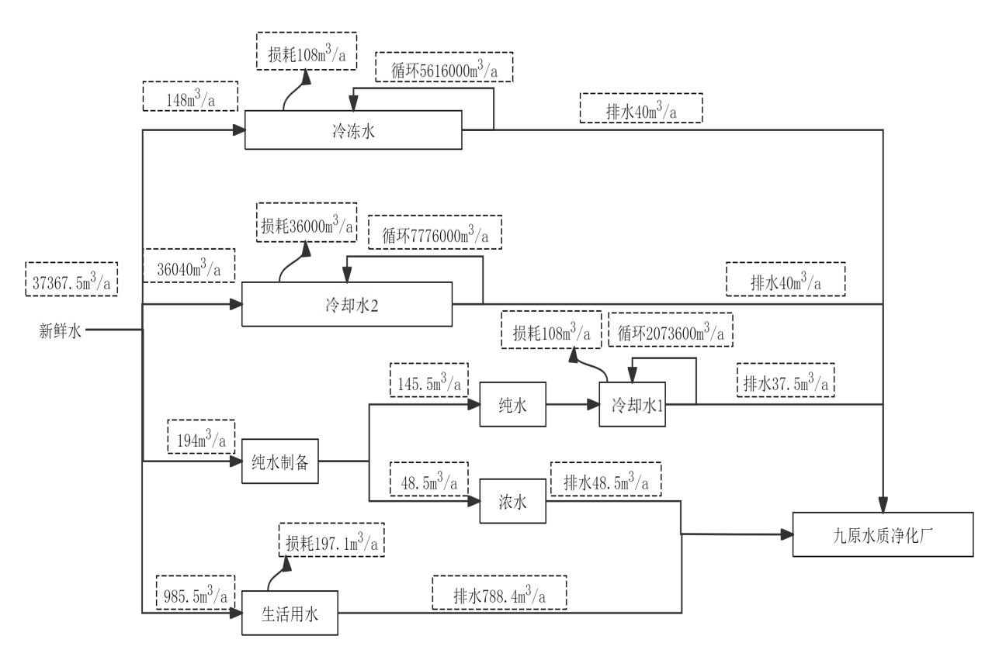  图2-1 本项目水平衡图（m³/a）  （2）用电  本项目用电由园区电网提供。  （3）供暖  本项目办公区采用园区统一供暖，生产车间不供暖。  8、工作制度及劳动定员  本项目劳动定员20人，年工作365天，每天工作24小时，3班制，年生产360天，检修5天，年生产时间8760h。  9、项目平面布置  本项目占地总面积为12667m²，根据工艺流程、生产要求与功能、厂内外交通运输等情况进行平面布置。主要建设内容包括2个CVD沉积室、2个切割室和其余辅助工程，车间北侧建一座500m²库房。具体平面布置见附图6。  10、物料平衡  根据建设单位提供的材料，本项目物料平衡见表 2-7。  表2-7 本项目平衡情况一览表  注：根据建设单位提供的数据，物料投入量种晶3.00kg，氢气41760m³，合3754.22kg，甲烷4176m³，合2994.19kg，二氧化碳829.44m³，合1656.39kg，氩氮混合气4798.08m³，合6032.15kg。氢气、二氧化碳、氩氮混合气不参与反应，二氧化碳、氩氮混合气输出量不变。甲烷的转化率为25%，则未转化甲烷75%为2245.64kg，25%甲烷的实际沉积率为0.7778，则碳沉积582.22kg，转化后氢气增加为166.33kg，,沉积碳中25%为金刚石，则金刚石总产量145.55kg，沉积碳中75%为非金刚石碳，及沉积积碳436.67kg。
  工程组成 | 工程建设内容
  主体  工程  （厂房高11.5m） | MPCVD车间一 |  | 位于车间中部，占地面积约1890m²，主要设置车间操作室和100台沉积设备，用于CVD金刚石生产。
  主体  工程  （厂房高11.5m） | MPCVD车间二 |  | 位于车间中部，占地面积约1890m²，主要设置车间操作室和100台沉积设备，用于CVD金刚石生产。
  主体  工程  （厂房高11.5m） | 切割车间一 |  | 位于车间中部，占地面积约1230m²，主要设置车间操作室和50台切割设备，用于CVD金刚石切割。
  主体  工程  （厂房高11.5m） | 切割车间二 |  | 位于车间中部，占地面积约1230m²，主要设置车间操作室和50台切割设备，用于CVD金刚石切割。
  辅助  工程 | 配电房 |  | 位于车间北侧，占地面积约955m²，用于变压、分配电力。
  辅助  工程 | 制冷机房 |  | 位于车间北侧，占地面积约955m²，为制冷系统供给的核心。
  辅助  工程 | 气体减压室 |  | 位于车间西侧，占地面积约28m²，将高压气体精确降低并稳定至所需的低压状态。
  辅助  工程 | 新风机房空调机房 |  | 位于车间西侧，占地面积约62m²，将为室内提供新鲜空气并完成空气交换，调节室内温度与湿度等。
  辅助  工程 | 空压机房、板换和工艺泵房 |  | 位于车间西侧，占地面积约70m²，主要提供压缩空气和交换热量。
  辅助  工程 | 办公楼 |  | 位于车间南侧，钢筋混凝土结构，占地面积约530m²，共三层
  辅助  工程 | 其他 |  | 主要包括IT机房、消防排烟机房、安监室、监控室、就餐区、维修间、工程部、卫生间、门卫等辅助用房，位于车间南侧和西侧。
  储运  工程 | 车间库房 |  | 位于车间南侧，占地面积约40m²，用于存放原材料。
  储运  工程 | 库房 |  | 位于厂房外北侧，占地面积500m²,主要用于暂时存甲烷、氢气、二氧化碳、氮气和乙醇等。
  储运  工程 | 一般固废暂存区 |  | 位于维修间内部，占地10m²，用于存放沉积积碳。一般固废暂存区地面采用抗渗混凝土进行地面硬化，等级不小于P6，厚度100mm，渗透系数≤1.0×10⁻⁷cm/s，满足《一般工业固体废物贮存和填埋污染控制标准（GB18599-2020）要求。
  储运  工程 | 危废暂存间 |  | 位于车间南侧，占地面积约10m²，临时储存危险废物。地面防渗参照《危险废物贮存污染控制标准》（GB18597-2023），防渗层为至少1m厚的黏土层（渗透系数≤1.0×10⁻⁷ cm/s），或至少2 mm厚高密度聚乙烯膜等人工防渗材料（渗透系数≤1.0×10⁻¹⁰ cm/s），或其他防渗性能等效的材料。
  公用  工程 | 供水 |  | 依托现有厂区供水系统。
  公用  工程 | 排水 |  | 冷却系统水循环利用，每年检修时排放一次。冷却系统废水、生活污水和纯水制备浓水经园区污水管网排入九原水质净化厂。
  公用  工程 | 供电 |  | 依托现有厂区供电系统。
  公用  工程 | 供热 |  | 生产车间冬季不采暖，办公区采用利用园区的集中供热进行采暖。
  环保  工程 | 废气 | 切割  粉尘 | 金刚石切割过程中设备全封闭，产生颗粒物经设备自带收尘设施收集后通过18.5m排气筒（DA001、DA002）排放。切割机与排气筒采用管道连接，每个车间设置一套，排气量为2000m³/h。
  环保  工程 | 废气 | CVD设备尾气 | CVD设备尾气采用管道与排气筒相连，每个车间设置一套，排气量为2000m³/h。主要是未完全反应的H₂、CH₄、CO₂、N₂、Ar₂等，采用防爆风机引出后通过18.5m排气筒（DA003、DA004）排放。
  环保  工程 | 废气 | 擦拭  废气 | 擦拭工序位于通风橱内，主要为非甲烷总烃，经二级活性炭吸附后采用防爆风机引出通过16.5m排气筒排放（DA005）。风机风量为2000m³/h。
  环保  工程 | 废水 | 本项目冷却系统废水、生活污水和纯水制备浓水经园区污水管网排入九原水质净化厂。
  环保  工程 | 噪声 | 优先选取低噪声设备，厂房隔声、基础减振等措施。
  环保  工程 | 固废 | 生活  垃圾 | 统一收集交由环卫部门处理。
  环保  工程 | 固废 | 一般工  业固废 | 废防尘袋为防尘布袋，采用垃圾桶收集，统一收集交由资质单位处理。  废金刚砂、废活性炭、废反渗透膜暂存于一般固废暂存区，统一收集后外售资源回收单位综合利用。  沉积积碳暂存于一般固废暂存区，定期外售资源回收企业。
  环保  工程 | 固废 | 危险  废物 | 废油桶和废活性炭暂存于危废暂存间，定期交由资质单位处理。
  环保  工程 | 地下水和土壤污染防治措施 | 采取“分区防渗”措施：  重点防渗：危废暂存间采取重点防渗；  一般防渗：一般固废暂存区、生产车间、库房；  简单防渗：办公区。
  环保  工程 | 风险 | ①配备消防设施和灭火器等应急物资；  ②制定突发风险事件应急预案，严格落实各项环境风险防范措施，完善环境风险防控机制、监测和应急体系。
  序号 | 产品种类 | 设计规模 | 质量标准
  1 | CVD金刚石 | 12.6万克拉/年 | 无
  序号 | 设备名称 | 功率（kw） | 单位 | 数量 | 位置
  1 | CVD 6K设备 | 13 | 台 | 100 | CVD一车间
  2 | CVD 10K设备 | 18 | 台 | 100 | CVD二车间
  3 | 激光切割机 | 5 | 台 | 50 | 切割一车间
  4 | 激光切割机 | 5 | 台 | 50 | 切割二车间
  5 | 螺杆式冷水机组 | 240 | 台 | 2 | 制冷机房
  6 | 变频螺杆式冷水机组 | 240 | 台 | 1 | 制冷机房
  7 | 开式横流冷却塔 | 11 | 台 | 3 | 制冷设备主机基础平台（室外）
  8 | 闭式冷却塔 | 5.5 | 台 | 2 | 制冷设备主机基础平台（室外）
  9 | 卧式端吸冷冻水泵 | 45 | 台 | 4 | 制冷机房
  10 | 卧式端吸冷却水泵 | 45 | 台 | 4 | 制冷机房
  11 | 不锈钢工艺泵 | 55 | 台 | 3 | 制冷机房
  12 | 不锈钢冷却泵 | 5.5 | 台 | 2 | 制冷机房
  13 | 板式换热器 | / | 台 | 5 | 空压机房、板换工艺泵房
  14 | 无油螺杆式空压机 | 55 | 台 | 2 | 空压机房、板换工艺泵房
  15 | RCU空调机组 | 45 | 台 | 3 | 新风机房和空调机房
  16 | MAU转轮除湿新风机 | 157 | 台 | 3 | 新风机房和空调机房
  17 | 防爆风机 | / | 台 | 1 | 新风机房和空调机房
  18 | 风机 | / | 台 | 5 | 车间内
  19 | 活性炭吸附装置 | / | 套 | 1 | 车间外
  20 | 反渗透式RO纯水机(500L/H) | / | 套 | 1 | 制冷机房
  序号 | 名称 | 规格 | 年用量 |  | 最大储存量 | 形态 | 储存地点 | 备注
  原辅材料
  1 | 种晶 | 片 | 30000片  （0.1g/片） |  | 10000片  （0.1g/片） | 固态 | 车间库房 | 外购
  2 | 钼托 | 片 | 400片 |  | 300片 | 固态 | 车间库房 | 外购
  3 | 酒精 | 瓶 | 1000L |  | 50L | 液态 | 危化品柜 | 外购
  4 | 氢气 | 集格 | 41760m³ |  | 1382.4m³ | 气态 | 库房 | 外购
  5 | 甲烷 | 集格 | 4176m³ |  | 345.6m³ | 气态 | 库房 | 外购
  6 | 二氧化碳 | 集格 | 829.44m³ |  | 39.2m³ | 气态 | 库房 | 外购
  7 | 氩氮混合 | 单瓶 | 4798.08m³ |  | 97.2m³ | 气态 | 库房 | 外购
  三、能源消耗
  序号 | 名称 | 单位 |  | 年用量 |  | 来源
  1 | 水 | t/a |  | 37367.5 |  | 依托园区供水系统
  2 | 电 | 万 kW·h/a |  | 4718 |  | 依托园区供电系统
  序号 | 原辅材  料名称 | 理化性质
  1 | 种晶 | 高纯度金刚石单晶，是金刚石定向生长的“模板”，为生产CVD金刚石原料，主要成分为C，硬度较高，不含重金属。
  2 | 钼托 | 以纯钼或钼合金制成，凭借其适配工艺的理化特性，承担支撑、控温、稳定等核心作用，是保障金刚石品质的关键部件。  超高熔点：约2620℃，耐受CVD金刚石生长800-1200℃的高温环境，不熔化、不变形。  高热导率与导电性：快速传导衬底热量，确保温度均匀与稳定，适配等离子体环境。低热膨胀系数，约4.9-5.4×10⁻⁶/℃，与金刚石（1.1-1.3×10⁻⁶/℃）差异小，降温时热应力低，减少金刚石开裂。  高温强度与稳定性：高温下强度高、抗蠕变，真空/还原气氛中稳定，抗碳氢环境腐蚀，不易与碳源反应。  高纯度：通常≥99.95%，减少杂质污染金刚石晶格。
  3 | 乙醇 | 常温常压下是一种易燃、易挥发的无色透明液体，低毒性，纯液体不可直接饮用;具有特殊香味，并略带刺激;微甘，并伴有刺激的辛辣滋味。易燃，其蒸气能与空气形成爆炸性混合物，能与水以任意比互溶。能与氯仿、乙醚、甲醇、丙酮和其他多数有机溶剂混溶，密度为0.789g/ml。
  4 | 甲烷 | 为无色无味的非极性分子，化学式为CH₄，具有正四面体结构，在20℃时，熔点为-182.5℃，沸点为-131.5℃。在通常情况下，甲烷性质稳定，不与强碱、强酸或高锰酸钾等强氧化剂发生反应。甲烷是天然气、沼气、煤矿坑道气等主要成分，广泛分布于自然界，可以用作燃料，也可以用于生产氢气、炭黑、一氧化碳、乙炔、氢氰酸和甲醛等物质
  5 | 氮气 | 常温常压下是一种无色无味气体，熔点为-209.86℃，沸点为-196℃，密度为1.25g/dm³，微溶于水。化学性质不活泼，一般情况下不能燃烧，也不支持燃烧。
  6 | 氩气 | 为无色无味单原子气体，氩气密度是空气的1.4倍，是氦气的10倍，是一种惰性气体。熔点为-189.2℃，沸点为-185.9℃，密度1.784kg/m³，微溶于水。在常温下与其他物质不起化学反应，在高温下也不溶于液态金属中，可用于灯泡充气和对不锈钢、镁、铝等的电弧焊接
  7 | 二氧化碳 | 常温常压下为无色无味气体，溶于水和烃类等多数有机溶剂。熔点为-56.6(527kPa)，沸点为-78.5，密度比空气密度大（标准条件下），溶于水。二氧化碳是碳氧化合物之一，是一种无机物，不可燃，通常也不支持燃烧，低浓度时无毒性。高纯二氧化碳主要用于电子工业，医学研究及临床诊断、二氧化碳激光器、检测仪器的校正气及配制其它特种混合气，在聚乙烯聚合反应中则用作调节剂。
  8 | 氢气 | 是一种无色无味无毒气体，具有极低的密度，氢气具有可燃性和还原性，能够在空气中燃烧产生水，也可以与活泼金属发生氧化反应，氢气易燃易爆，使用过程中要特别注意
  用水名称 | 总用水量  m³/a | 新鲜水  m³/a | 循环水量  m³/a | 损失水量m³/a | 排放量m³/a | 排放去向
  冷冻水 | 5616148 | 148 | 5616000 | 108 | 40 | 九原水质净化厂
  冷却水2 | 7812040 | 36040 | 7776000 | 36000 | 40 | 九原水质净化厂
  冷却水1 | 2043600 | / | 2043600 | 108 | 37.5 | 九原水质净化厂
  纯水制备 | 339.5 | 194 | 145.5 | 0 | 48.5 | 九原水质净化厂
  生活污水 | 985.5 | 985.5 | / | 197.1 | 788.4 | 九原水质净化厂
  合计 | 15473113 | 37367.5 | 15435745.5 | 36413.1 | 954.4 | /
  投入 |  | 输出
  物料名称 | kg/a | 物料名称 | 产量kg/a
  种晶 | 3.00 | 金刚石毛坯 | 25.20
  氢气 | 3754.22 | 氢气 | 3920.55
  甲烷 | 2994.19 | 甲烷 | 2245.64
  二氧化碳 | 1656.39 | 二氧化碳 | 1656.39
  氩氮混合 | 6032.15 | 氩氮混合 | 6032.15
  / | / | 不合格品 | 123.20
  / | / | MPCVD沉积积碳 | 436.67
  / | / | 切割废气 | 0.15
  合计 | 14439.95 | 合计 | 14439.95
工艺流程和产排污环节 | 1、施工期工艺流程及产污环节  本项目租赁园区内现有标准厂房进行建设，厂房主体工程框架结构已建设完成，施工期主要为新建一座库房和厂房内二次装修及设备安装工程，施工阶段主要为库房场地平整、地基开挖、库房建设和厂房结构改造与分割、配套设施安装。主要产生扬尘、噪声、固体废物、少量污水和废气等污染物。本项目施工工艺流程及产污节点见下图：  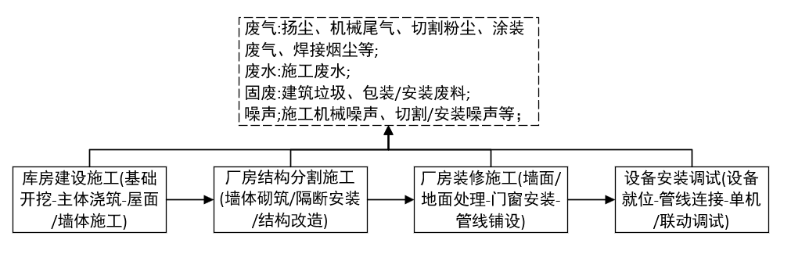  图2-2施工期工艺流程及产污节点  本项目施工期主要污染物产排情况分析  ①废气  本项目施工期空气污染物主要是扬尘、机械尾气、切割粉尘、涂装废气、焊接烟尘等，扬尘主要来自库房建设，机械尾气来自物料运输，切割粉尘和焊接烟尘主要来自钢材切割、焊接，涂装废气主要为油漆和胶黏剂的挥发性有机物。该部分废气属于无组织排放，本项目施工周期短，作业点分散，不会对周围环境造成较大影响。  ②废水  施工期产生的废水包括施工人员的生活污水。主要污染物为 COD、SS。该部分污水产生量较少，为生活污水，直接排入园区污水管网，进入九原水质净化厂集中处理。  ③噪声  施工期噪声主要为机械设备噪声、运输车辆噪声。  ④固体废物  施工期的固体废物主要为施工人员产生的生活垃圾和施工产生的固体废物。  - 运营期工艺流程及产排污环节：  本项目产品方案为 CVD 培育钻石毛坯钻，其生产工艺及产污环节如下。  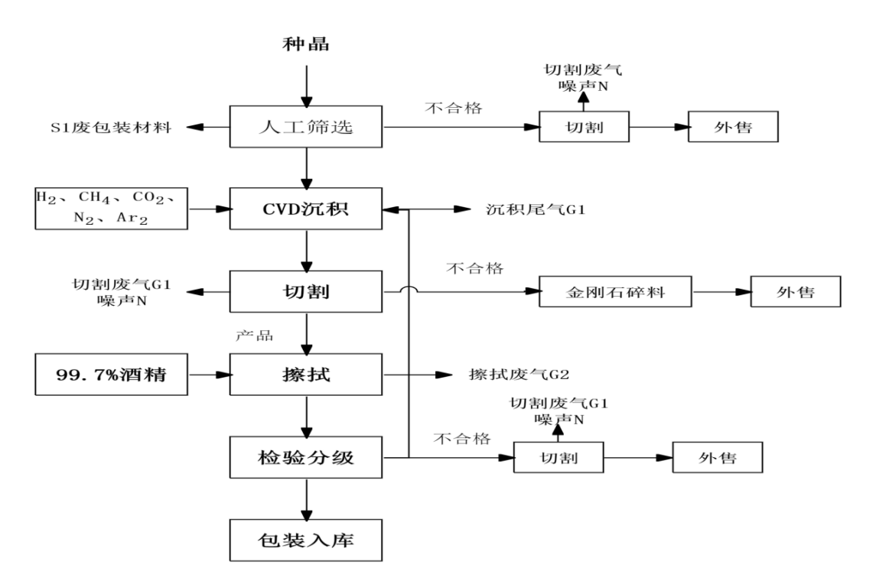  -  图2-3 MPCVD金刚石工艺流程及产污节点图  生产工艺流程简述：  （1）人工筛选：取车间库房里种晶，进行人工筛选，挑选合格的种晶进行培育，不合格的切割后进行外售，激光切割过程设备全密闭，自带粉尘收集箱，切割完成后产生的金刚石碎料较重，可沉降至设备底盘，操作完由管道收集后经18.5m排气筒排放，再打开激光切割机舱门。本工序污染物主要为切割废气G1、废的包装材料S1和噪声N。  （2）CVD沉积：人工将种晶送至微波等离子CVD沉积设备内，等离子CVD沉积设备提前利用无油真空泵抽真空，创造真空环境。气体通过完全密闭管道输送至微波等离子体CVD沉积设备，电离产生包含碳活性粒子基团的等离子体，在电磁场引导下，利用等离子体的强热传导和热辐射对种晶进行加热，达到CVD单晶金刚石沉积生产所需温度（1000-1200℃），含碳基团到达种晶表面，被吸附生成核，在金刚石晶种表面上解析、扩散、持续供给反应气，单晶体金刚石开始不断生产，在沉积过程中，微波等离子体CVD沉积设备生产室内的气压保持在200Torr。根据反应方程式，由于反应条件高温高压，此反应为单向反应；氢电子云轻微过量，引发过程会持续进行。本工序污染物主要为沉积尾气G2和设备运行噪声N，沉积尾气成分主要为H₂、CH₄、CO₂、N₂。  CVD法是在微波和高温条件下分解含有C元素的原料气体甲烷，生成碳原子、甲基原子团等活性粒子，并在合适的工艺条件下，在基底材料上沉积出金刚石膜的方法。在反应过程中，表面温度可达到上千度，而等离子温度可达上万度，由于反应情况比较复杂，对于CVD金刚石膜的沉积机理，存在诸多模型，比较一致的描述为（CH₄/H₂系统）：  H₂=2H·  CH₄=CH₃·+ H·  CH₄+ H·=CH₃·+ H₂  由于CH₃·具有金刚石结构，而其悬挂键又被大量的氢原子所饱和，因此金刚石膜表面就保持了稳定的sp3杂化结构，即金刚石的四面体结构。若其上沉积新的碳原子，就可能与其键合形成sp3 杂化键，从而形成金刚石晶体，如此循环反复即可得到金刚石膜。  如图，CVD 金刚石膜生长过程中sp3 结构碳生成的具体过程：  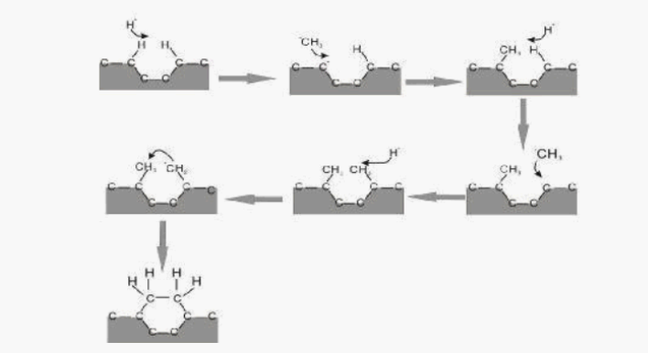  图2-4 CVD 金刚石膜生长过程中sp3 结构碳生成过程  金刚石生长工艺需要通入工艺气体（氮气、氩气、氦气、氢气、二氧化碳和甲烷），在高温和微波作用下，反应气体裂解成C、H、O、N原子，C原子附着于金刚石上，虽然产生的具体物质很难确定，但根据该模型，尾气成分只能是以C、H为主，O、N及颗粒物极其微量以致难以检出，更不可能生成有机卤化物。本项目仅使用甲烷、氢气作为反应物参与沉积反应;氮气、氩气、二氧化碳等仅作为保护设备、避免设备或相关管道被污染，在每批次生产结束后用于定期清除设备内残余反应气体，不在MPCVD设备内参与沉积反应。  （3）切割：将CVD生长好的单晶金刚石在激光切割机中根据下游单位要求的尺寸进行切割，激光切割过程设备全密闭，切割完成后产生的金刚石碎料较重，可沉降至设备底盘，操作完等待片刻，再打开激光切割机舱门，故排放量较少。沉降的金刚石碎料经后续分级标准检验可作为副产品碎钻出售。切割下的种晶重复利用，用防尘套包装防止灰尘和其他污染。本工序污染物主要为切割粉尘G1和设备运行噪声N。  （4）擦拭：将产品先使用棉签蘸取浓度99.7%的酒精进行擦拭，本工序污染物主要为擦拭废气G3。  （5）检验分级：对照产品检测标准，人工观察切割完成的金刚石成品是否存在生长裂、夹层或其他净度特征，部分参数使用显微镜观察即可，该部分不会产生不合格品。切割下来的碎钻（克拉数约为9-19分）对照企业内部分级标准后，也作为产品外售。  （6）包装入库：人工使用自封袋将金刚石成品包装入库。  循环水系统工艺流程简述  冷却水系统大致分为冷却水1系统、冷却水2系统和冷冻水系统，其中冷却水1系统为MPCVD设备降温，包含纯水制备装置，纯水补水装置、循环水循环所需的水泵、水箱、板式换热器、稳压装置等；冷冻水系统为冷却水1系统降温，包括自来水补水装置、离心/螺杆式冷水机组、冷冻水泵等。冷却水2系统为冷冻机组降温，包含自来水补水装置、开/闭式冷却塔、冷却水水泵、喷淋塔水泵、缓冲水箱等；  MPCVD设备运行时产生大量热量，热量被传递到冷却水1系统内部的冷却水中。升温后的冷却水1系统冷却水通过冷冻水间接降温。冷冻水机组由冷却水2系统进行降温，升温后的冷却水2由卧式端吸冷却水泵输送至冷却塔进行散热。开式横流冷却塔和闭式冷却塔并联运行，对升温后的冷却水2进行冷却。开式冷却塔通过水与空气直接接触蒸发散热，闭式冷却塔则通过盘管间接换热，避免水质污染。冷却后的水汇集至冷却塔集水池，等待被水泵再次送入冷水机组循环。卧式端吸冷却水泵从集水池吸水，加压后送回冷水机组，形成主循环回路。冷却水1系统将低温循环水输送至MPCVD设备冷却端，吸收设备热量后水温升高，冷却泵将冷冻水送入板式换热器，进行热量交换，维持工艺温度稳定。  MPCVD生产金刚石的核心设备微波等离子体MPCVD对冷却的需求为间接冷却，冷却水路仅与设备夹套、换热器等接触，不参与工艺反应、无物料混入，也无酸碱、重金属、有机污染物等工艺介质的泄漏污染（正常工况下），循环冷却水仅因物理换热产生温度升高，水质污染仅为常规的悬浮物、钙镁离子结垢、微生物滋生等物理/轻度化学污染，无复杂污染物，为闭式循环、运行时不外排，每年检修时外排。  RO 反渗透纯水机工作原理  1. 自来水先经过预处理单元（金刚砂、活性炭），去除悬浮物、胶体、余氯、有机物等。  2. 加压与反渗透分离  预处理后的水由增压泵加压，送至 纯水机，经RO反渗透膜。在压力驱动下，水分子能够透过半透膜，而溶解性盐类、重金属、细菌、有机物等杂质无法透过膜，被截留在膜另一侧。  3. 纯水与浓水分离  透过膜的一侧为纯水，供使用；被截留的杂质随部分水流排出，为浓水。  4. 纯水进入净水箱使用；浓水作为清净下水，排入管网。  根据上述工艺流程分析，本项目主要污染物产生情况见表2-7  表2-7 污染物产生情况一览表
  污染类别 |  | 产污环节（污染物来源） | 污染因子及名称
  废气 |  | 切割废气 | G1颗粒物
   |  | 沉积尾气 | G2氢气、二氧化碳、甲烷
   |  | 擦拭废气 | G3非甲烷总烃
  废水 |  | 生活污水 | pH、COD、BOD、SS、氨氮
   |  | 纯水浓水、冷却系统排水 | TDS
  噪声 |  | 运营期设备运行 | 噪声
  固体废物 | 生活垃圾 | 员工办公 | 生活垃圾
  固体废物 | 一般工业固体废物 | 人工筛选 | S1废防尘袋
  固体废物 | 一般工业固体废物 | MPCVD生产 | 沉积积碳
  固体废物 | 一般工业固体废物 | 纯水制备 | 废活性炭、废金刚砂、废反渗透膜
  固体废物 | 危险废物 | 设备保养 | 废油桶
  固体废物 | 危险废物 | 废气治理设施 | 废活性炭
与项目有关的原有环境污染问题 | 本项目为新建项目，根据现场勘查，厂房为空置，无与本项目有关的原有环境污染问题。

三、区域环境质量现状、环境保护目标及评价标准
区域环境质量现状 | 1、大气环境质量  （1）基本污染物环境质量现状评价  根据《环境影响评价技术导则 大气环境》（HJ2.2-2018）中6.4.1.1中的内容“城市环境空气质量达标评价指标为SO₂、NO₂、PM₁₀、PM_{2.5}、CO和O₃，六项污染物全部达标即为城市环境空气质量达标”。项目所在区域达标判定，优先采用国家或地方生态环境主管部门公开发布的评价基准年环境质量公告或环境质量报告中的数据或结论。其中评价基准年为近3年中数据相对完整的1个日历年作为评价基准年。  为掌握所在区域环境质量现状，本次评价引用了《2024年包头市环境质量状况专报》中九原区全年自动监测数据：  表3-1 区域环境质量达标情况  由上监测结果可知，2024年九原区六项监测指标均满足《环境空气质量标准》（GB3095-2012）中二级标准限值要求，由此可判断项目所在区域为达标区。  （2）其他大气污染物环境质量现状  本项目特征污染物为非甲烷总烃和TSP，为掌握评价区域环境空气质量现状，并为影响评价提供基础资料和数据，根据《建设项目环境影响报告表编制技术指南（污染影响类）（试行）》中要求：常规污染物引用与建设项目距离近的有效数据，包括近3年的规划环境影响评价的监测数据，国家、地方环境空气质量监测网数据或生态环境主管部门公开发布的质量数据等。TSP现状监测数据引用《内蒙古瑞达环保有限公司30万吨/年结晶混盐资源化回收再利用项目竣工环境保护验收监测报告》中环境空气监测点数据中的TSP的监测数据，监测时间为2024年7月18日-7月24日；非甲烷总烃现状监测数据引用《内蒙古杉杉新材料有限公司长循环改性石墨负极材料提升改造项目》中内蒙古杉杉新材料有限公司厂址环境空气现状实测数据，监测时间为2024年7月2日~7月8日监测点位置及时效性均满足要求。  ①监测点位、监测因子、监测时间  监测点位、监测因子、监测时间见表3-2  表3-2 环境空气监测点一览表  ②监测分析方法  监测及分析按《环境监测技术规范》中的规定，采样分析方法见表3-3  表3-3 环境空气质量现状监测仪器及分析方法  ③监测结果分析  监测结果见表3-4  表3-4 引用项目现状监测评价结果表  根据监测及评价结果表明，TSP符合《环境空气质量标准》（GB3095－2012）中的二级标准要求，非甲烷总烃参照河北省地方标准，满足《环境空气质量非甲烷总烃限值DB13/1577-2012）中二级浓度限值要求。说明本项目区域大气环境质量现状较好。  2、声环境质量现状  根据《包头市城市总体规划（2011-2020）》中心城区环境保护规划，确定本项目  所在区域属3类声环境功能区，声功能区划图见附图 8。根据《建设项目环境影响报告表编制技术指南》（污染影响类）（试行）“厂界外周边50米范围内存在声环境保护目标的建设项目，应监测保护目标声环境质量现状并评价达标情况”。本项目厂界周边50米范围内无声环境保护目标。故无需进行声环境现状监测。  3、地下水、土壤环境  根据《建设项目环境影响报告编制技术指南（试行）》（污染影响类），建设项目存在地下水、土壤环境污染途径的，应结合污染源、保护目标分布情况开展现状调查以留作背景值。本项目不存在地下水、土壤环境污染途径，可不开展地下水及土壤环境质量现状调查。  4、生态环境  根据《建设项目环境影响报告编制技术指南（试行）》（污染影响类），产业园区外建设项目新增用地且用地范围内含有生态环境保护目标时，应进行生态现状调查。  本项目位于内蒙古包头九原工业园区——新材料产业园区包头市九原区双创环保产业园（一期）2#厂房，周边无生态环境保护目标，可不开展生态环境现状调查。
  污染物 | 年评价指标 | 浓度/  (μg/m³） | 占标率（%） | 标准值/  (μg/m³） | 达标情况
  SO₂ | 年平均质量浓度 | 16 | 26.67 | 60 | 达标
  NO₂ | 年平均质量浓度 | 35 | 87.5 | 40 | 达标
  PM₁₀ | 年平均质量浓度 | 60 | 85.71 | 70 | 达标
  PM_{2.5} | 年平均质量浓度 | 27 | 77.14 | 35 | 达标
  CO | 日均值第95百分位数浓度 | 1.9mg/m³ | 47.5 | 4mg/m³ | 达标
  O₃ | 日最大8小时平均值第90百分位数浓度 | 158 | 98.75 | 160 | 达标
  监测点  名称 | 监测点坐标 | 监测因子 |  | 监测时段 | 相对厂址方位 | 相对项目距离km
  监测点  名称 | 监测点坐标 | 1h平均 | 24h平均 | 监测时段 | 相对厂址方位 | 相对项目距离km
  内蒙古瑞达环保有限公司外 | 109°41′21.609″E  40°36′19.676″N | / | TSP | 2024.7.18-2024.7.24 | 北 | 1.71
  内蒙古杉杉新材料有限公司厂址 | 109°43′16.391″E  40°35′30.252″N | 非甲烷总烃 | / | 2024.7.2-2024.7.8 | 东 | 2.54
  检测项目 | 分析方法 | 检出限 | 单位
  总悬浮颗粒物 | 《环境空气总悬浮颗粒物的测定重量法》GB/T15432-1995 | 0.001 | mg/m³
  非甲烷总烃 | 《环境空气总烃、甲烷和非甲烷总烃的测定直接进样-气相色谱法》HJ604-2017 | 0.07 | mg/m³
  污染物 | 平均  时间 | 评价标准μg/m³ | 浓度范围μg/m³ | 最大浓度占标率% | 超标率% | 达标情况
  TSP | 24h平均 | 300 | 157-185 | 61.7 | 0 | 达标
  非甲烷总烃 | 1h平均 | 2 | 0.27-0.62 | 31 | 0 | 达标
环境保护目标 | 1、大气  本项目厂界外500m范围内无环境目标。  2、声环境  本项目厂界外50m范围内无声环境保护目标。  3、地下水环境  本项目厂界外500m范围内无地下水集中式饮用水水源和热水、矿泉水、温泉等特殊地下水资源。  4、生态环境  本项目位于内蒙古包头新材料产业园区，不涉及新增用地，无生态环境保护目标（无受影响的重要物种、生态敏感区以及其他需要保护的物种、种群、生物群落及生态空间等）。
污染物排放控制标准 | 1、废气  施工扬尘执行《大气污染物综合排放标准》（GBl6297-1996）中表2新污染源颗粒物厂界无组织排放监控浓度限值，具体见表3-5  表3-5 大气污染物排放限值  运营期颗粒物无组织排放执行《大气污染物综合排放标准》（GB16297-1996）表2新污染源大气污染物排放限值中无组织排放监控浓度限值。非甲烷总烃有组织排放执行《大气污染物综合排放标准》（GB16297-1996）表2中新污染源大气污染物排放限值二级标准，无组织厂界排放执行《大气污染物综合排放标准》（GB16297-1996）表2新污染源大气污染物排放限值中无组织排放监控浓度限值。厂区内非甲烷总烃无组织排放执行《挥发性有机物无组织排放控制标准》（GB37822-2019）表A.1规定的特别排放限值，具体见下表。  表3-6 大气污染物排放标准  2、废水  本项目废水为冷却系统排水、纯水制备浓水、生活污水，通过园区管网排至九原水质净化厂，污水排放执行《污水综合排放标准》（GB8978-1996）表4三级标准。  表3-7 《污水综合排放标准》（GB8978-1996）（三级标准）  - 噪声  施工期噪声排放执行《建筑施工噪声排放标准》（GB12523-2025）中表1建筑施工场界环境噪声排放限值，见下表3-8  表3-8 建筑施工场界环境噪声排放标准单位：dB（A）  本项目位于包头市3类声环境功能区，运营期厂界噪声执行《工业企业厂界环境噪声排放标准》（GB12348-2008）中3类标准，具体标准见下表：  表3-9 工业企业厂界噪声排放标准 单位：dB（A）  4、固体废物  一般固废处理处置执行《一般工业固体废物贮存和填埋污染控制标准》（GB 18599-2020）的有关规定。  危险固体废物须委托有相应资质的单位按照国家有关规定妥善处理处置，危险废物暂存设施需符合《危险废物贮存污染控制标准》（GB18597-2023）。
  污染源 | 无组织排放监控浓度限值
  污染源 | 监测点 | 浓度（mg/m³）
  颗粒物 | 厂界 | 1.0
  污染源 | 污染物 | 标准值 | 标准
  有组织废气 | 颗粒物 | 120mg/m³  （18.5m：5.18kg/h） | 《大气污染物综合排放标准》（GB16297-1996）表2新污染源大气污染物排放限值中二级要求
  有组织废气 | 非甲烷总烃 | 120mg/m³  （16.5m：12.1kg/h） | 《大气污染物综合排放标准》（GB16297-1996）表2新污染源大气污染物排放限值中二级要求
  无组织废气（厂界） | 非甲烷总烃 | 4.0 | 《大气污染物综合排放标准》（GB16297-1996）表2新污染源大气污染物排放限值中无组织排放监控浓度限值
  无组织废气  （厂内） | 非甲烷总烃 | 6(1h) | 《挥发性有机物无组织排放控制标准》（GB37822-2019）表A.1厂区内VOCs无组织排放限值特别排放限值
  无组织废气  （厂内） | 非甲烷总烃 | 20（一次值） | 《挥发性有机物无组织排放控制标准》（GB37822-2019）表A.1厂区内VOCs无组织排放限值特别排放限值
  项目 | pH | COD | BOD₅ | SS | 氨氮
  《污水综合排放标准》（GB8978-1996）表4中三级标准排放限值 | 6-9 | 500 | 300 | 400 | /
  昼间（dB（A）） | 夜间（dB（A））
  70 | 55
  标准类别 | 标准值
  标准类别 | 昼间 | 夜间
  《工业企业厂界环境噪声排放标准》GB12348-2008中3类 | 65 | 55
总量控制指标 | - 总量控制原则  根据《国务院关于印发“十四五”节能减排综合工作方案的通知》（2021）（33 号）中的规定，实施污染物排放总量控制的指标有化学需氧量、氨氮、非甲烷总烃、二氧化硫和氮氧化物五项污染物。  （1）本项目无 SO₂ 、NOx 排放；非甲烷总烃排放量 0.292t/a。  （2）本项目废水经园区污水管网排入九原水质净化厂，不需要申请总量。

四、主要环境影响和保护措施
施工期环境保护措施 | 1、废气  （1）大气环境影响  本项目施工期主要大气污染源为扬尘、机械尾气、切割粉尘、焊接烟尘和装修废气。  ①扬尘  施工扬尘主要来源于土地平整、回填、建设运输、露天堆放、装卸和搅拌等过程中由于受风的作用产生的扬尘；施工垃圾在堆放和清运过程中产生的扬尘，扬尘的影响范围较大，尤其是天气干燥及风速较大时更为明显，从而使该区块及周围附近地区大气中总悬浮颗粒浓度增大。  ②机械尾气  施工机械和运输车辆排放的大气污染物主要是 NOx、THC和CO。  ③切割粉尘  装修过程中对金属、木材等材料的切割作业会产生切割粉尘。  ④焊接烟尘  钢结构焊接、管道焊接、设备底座等焊接工序中，会产生焊接烟尘。  ⑤装修废气  装修废气主要为装修过程中使用涂料挥发产生的有机废气（VOCs）。该废气无组织排放，由于装修时间短，不做定量分析。  （2）大气环境保护措施  在整个施工期间，为避免施工期间对周围环境带来影响，施工单位应做好如下污染控制工作：  ①工地周边100%围挡：施工现场应设置稳固、整齐、美观并符合安全标准要求的连续封闭式围挡；围挡底部应设置30厘米防溢座，防止泥浆外漏；房屋建筑工程施工期在30天以上的，必须设置不低于2.5米的围墙，施工期在30天以内的可设置彩钢围挡。  ②物料堆放100%覆盖：施工现场建筑材料、构配件、施工设备等应按施工现场平面布置图确定的位置放置，对渣土、水泥等易产生扬尘的建筑材料，应严密遮盖或存放在库房内；专门设置集中堆放建筑垃圾、渣土的场地；不能按时完成清运的，应及时覆盖。  ③出入车辆100%冲洗：施工现场的出入口均应设置车辆冲洗台，四周设置排水沟，上盖钢篦，设置两级沉淀池，排水沟与沉淀池相连，沉淀池大小应满足冲洗要求；配备高压冲洗设备或设置自动冲洗台；应配备保洁员负责车辆、进出道路的冲洗、清扫和保洁工作。  ④施工现场地面100%硬化：施工现场出入口、操作场地、材料堆场、生活区、场内道路等应采取铺设钢板、水泥混凝土、沥青混凝土或焦渣、细石或其它功能相当的材料进行硬化，并辅以洒水、喷洒抑尘剂等其他有效的防尘措施，保证不扬尘、不泥泞；场地硬化的强度、厚度、宽度应满足安全通行卫生保洁的需要。  ⑤拆迁工地100%湿法作业：旧建筑物拆除施工应严格落实文明施工和作业标准，配备洒水、喷雾等防尘设备和设施，施工时要采取湿法作业，进行洒水、喷雾抑尘，拆除的垃圾必须随拆随清运。  ⑥渣土车辆100%密闭运输：进出工地车辆应采取密闭车斗，并保证物料不遗撒外漏。若无密闭车斗，物料、垃圾、渣土的装载与车厢持平，不得超高；车斗应用苫布盖严、捆实，车厢左右侧各三竖道，车后十字交叉并收紧，保证物料、垃圾、渣土等不露出、不遗撒。  ⑦合理安排工期，遇到干燥、易起尘的土方工程作业时，应辅以洒水抑尘，尽量缩短起尘操作时间。四级或四级以上大风天气，应停止土方作业，同时作业处覆以防尘网。使用达标排放的车辆和设备，加强对车辆和设备的维护，同时减速慢行等，对周围的环境影响较小。项目在装修时加强通风，采用环保型涂料，可有效减少该部分废气的产生。  2、废水  施工期废水主要为生活污水。本项目施工人员10人，施工时间4个月，施工人员用水量按每人50L/d·人，施工期人员用水量为60m³，排污系数按0.8计，则施工期产生的生活污水量为48m³，生活污水主要的污染因子为COD、BOD₅、SS、氨氮，生活污水排入园区现有管网，不会对周围水环境造成影响。  3、噪声  施工期噪声影响主要来自各种施工机械、车辆运输，施工机械主要包括切割、打磨、焊接等，噪声源强在75~95dB（A），施工期声源具有噪声分贝值高、无规则等特点，施工期要严格执行《建筑施工场界环境噪声排放标准》（GB12523-2011）标准的有关规定，建议采取以下防护措施：  （1）优先选用低噪声机械设备，或带隔声、消声的设备，禁止使用国家明令淘汰的产生噪声污染的落后施工工艺和施工机械设备；  （2）施工期间施工单位应设专人对施工设备定期进行维护和保养，并负责对现场工作人员进行培训，严格按操作规范使用各类机械；  （3）合理安排施工时间：制定施工计划时，应尽可能避免大量高噪声设备同时施工。严格执行6:00-22:00作业时段，22:00至次日6:00禁止高噪声作业。高噪声施工时间尽量安排在昼间，减少夜间施工量。  （4）合理布局施工场地：避免在同一地点安排大量动力机械设备，以避免局部声级过高。  采取上述措施后，施工期对周围环境不会造成明显影响，噪声随施工期结束而消失。  4、固体废物  施工期产生的固体废物主要有建筑垃圾和生活垃圾。建筑垃圾主要为废弃建材、钢材边角料、管线边角料、废弃包装材料等，建筑垃圾集中收集，分类管理，可回收建筑垃圾收集后定期外售，不可回收建筑垃圾委托建筑垃圾处置单位定期清。生活垃圾由环卫部门日产日清。施工期固体废物均合理处置，不会对周围环境造成明显影响。
运营期环境影响和保护措施 | 1、废气  - 废气源强核算  根据项目生产工艺流程及产排污环节分析，本项目运营期废气主要为切割粉尘G1、沉积尾气G2、擦拭废气G3。主要污染因子为颗粒物和非甲烷总烃。  ①切割粉尘G1  激光切割金刚石时会产生切割废气，主要污染因子是颗粒物。激光切割机全密闭工作、自带粉尘收集设施。根据物料平衡，合计切割原料总重量为148.55kg/a。  参考《机加工行业环境影响评价中常见污染物源强估算及污染治理》（许海萍，刘琳，任婷婷，戴岩，李海波）中有关内容，切割粉尘产污系数为1kg/t-原料，则本项目切割工序产生的粉尘量为0.15kg/a，切割一车间产生的粉尘量为0.075kg/a，切割二车间产生的粉尘量为0.075kg/a。切割机采用管道与排气筒连接，100%收集，收集后通过18.5m高排气筒（DA001、DA002）排放，切割工序年工作2880h，配套风机风量2000m³/h，则颗粒物排放速率0.00003kg/h，排放浓度0.013mg/m³，排放浓度满足《大气污染物综合排放标准》（GB16297-1996）表2中新污染源大气污染物排放限值二级标准。  ②沉积尾气G2  MPCVD沉积过程，通入的气体为氢气、甲烷、氩气和二氧化碳等保护气，根据工程分析MPCVD沉积原理介绍，甲烷和氢气在MPCVD系统中进行等离子化，形成含碳活性基团和氢原子，其中绝大部分碳沉积在晶种上从而生成人造金刚石，氩气和二氧化碳气体充当沉积环境保护气体，多余的氢气、氩气和二氧化碳排出，该气体在工作时为连续排放。在沉积过程中，整个沉积系统的温度可达到上千度，从通入的气体成分来看，元素为C、H、O，因此不可能生成有机卤化物。  根据沉积原理和金刚石成分组成，MPCVD沉积尾气为氢气、甲烷、氩气、氮气和二氧化碳。  MPCVD沉积完成后在金刚石晶种表面生长了金刚石单晶，产生的沉积废气绝大部分是氢气，考虑到氢气较轻，所以只要保持MPCVD沉积车间内空气流动，禁止明火，氢气直接排放到大气中基本无危险。  MPCVD沉积设备自带有排放尾气的气泵，排气口直接连接管道收集后引致车间外排气筒（DA003、DA004）排放。  ③擦拭废气G3  本项目产品切割后在通风橱内采用无水乙醇擦拭，无水乙醇年用量为1000L，无水乙醇密度为0.79g/ml，则年使用量为790kg。擦拭工序平均每天工作时间为8h，无水乙醇全部挥发，则挥发性有机物产生量为0.79t/a，收集效率按90%计，产生的非甲烷总烃通过通风橱引至楼顶活性炭吸附装置（去除效率70%）处理后通过16.5m排气筒（DA005）高空排放，风机风量3000m³/h。则非甲烷总烃有组织排放量0.213t/a（排放速率0.074kg/h），排放浓度24.67mg/m³；排放浓度满足《大气污染物综合排放标准》（GB16297-1996）表2中新污染源大气污染物排放限值二级标准。无组织排放量0.079t/a。  本项目废气产排情况见下表：

表4-3 大气污染物产排情况一览表
污染源 |  | 污染物 | 排放  方式 | 收集效率% | 产生 |  | 治理设施及效率 |  | 设计风量m³/h | 排放 |  |  | 标准  mg/m³ | 执行标准
排放口 | 产污环节 | 污染物 | 排放  方式 | 收集效率% | 浓度  mg/m³ | 产生量t/a | 名称 | 去除率% | 设计风量m³/h | 浓度  mg/m³ | 排放量t/a | 排放速率kg/h | 标准  mg/m³ | 执行标准
DA001 | 切割 | 颗粒物 | 有组织 | 100 | 0.013 | 0.000075 | / | / | 2000 | 0.013 | 0.000075 | 0.00003 | 120mg/m³  （18.5m：5.18kg/h） | 《大气污染物综合排放标准》（GB16297-1996）中的表2新污染源中有组织排放限值
DA002 | 切割 | 颗粒物 | 有组织 | 100 | 0.013 | 0.000075 | / | / | 2000 | 0.013 | 0.000075 | 0.00003 | 120mg/m³  （18.5m：5.18kg/h） | 《大气污染物综合排放标准》（GB16297-1996）中的表2新污染源中有组织排放限值
DA005 | 擦拭 | 非甲烷总烃 | 有组织 | 90 | 82.29 | 0.711 | 二级活性炭 | 70 | 3000 | 24.67 | 0.213 | 0.074 | 120mg/m³  （16.5m：12.1kg/h） | 《大气污染物综合排放标准》（GB16297-1996）中的表2新污染源中有组织排放限值
车间无组织 | 擦拭 | 非甲烷总烃 | 无组织 | / | / | 0.079 | 加强车间通风 | / | / | / | 0.079 | 0.027 | 4.0 | 《大气污染物综合排放标准》（GB16297-1996）表2新污染源大气污染物排放限值中无组织排放监控浓度限值  《挥发性有机物无组织排放控制标准》（GB37822-2019）表A.1厂区内VOCs无组织排放限值特别排放限值
 |  |  |  |  |  |  |  |  |  |  |  |  | 6.0
 |  |  |  |  |  |  |  |  |  |  |  |  | 20.0

运营期环境影响和保护措施 | 1.2污染物排放量核算  （1）有组织排放量核算  表4-4 大气污染物有组织排放量核算表  （2）无组织排放量核算  表4-5 大气污染物无组织排放量核算表  （3）项目大气污染物年排放量核算  表4-6 大气污染物年排放量核算表  1.3污染源基本情况  表4-7 本项目有组织排放口基本情况一览表  表4-8 本项目无组织污染源情况一览表  1.4废气治理措施可行性分析  本项目运营期废气主要为金刚石产品激光切割时产生的粉尘、CVD沉积系统排放的尾气、产品擦拭的废气。  本项目共设置200台MPCVD设备，设备尾气排放口连接独立管道收集后通过18.5m（离地高度）排气（DA003、DA004）排放。金刚石产品在独立激光切割车间进行切割，激光切割机为全封闭式、切割机内自带粉尘收集箱，激光切割粉尘经粉尘收集箱后通过18.5m（离地高度）排气（DA001、DA002）排放。擦拭废气经通风橱收集后通过16.5m（离地高度）排气（DA005）排放。  活性炭吸附原理简介：活性炭是经过活化处理后的碳，其具备比表面积大，孔隙多的特点，使其具有较强吸附能力。吸附现象是发生在两个不同相界面的现象，吸附过程就是在界面上的扩散过程，是发生在固体表面的吸附，这是由于固体表面存在着剩余的吸引力而引起的。吸附可分为物理吸附和化学吸附；物理吸附亦称范德华吸附，是由于吸附剂与吸附质分子之间的静电力或范德华引力导致物理吸附引起的；化学吸附亦称活性吸附，是由于吸附剂表面与吸附质分子间的化学反应力导致化学吸附，它涉及分子中化学键的破坏和重新结合，因此，化学吸附过程的吸附热较物理吸附过程大。在吸附过程中，物理吸附和化学吸附之间没有严格的界限，同一物质在较低温度下可能发生物理吸附，而在较高温度下往往是化学吸附。活性炭纤维吸附以物理吸附为主，但由于表面活性剂的存在，也有一定的化学吸附作用。本项目主要排放污染废气为有机废气非甲烷总烃，根据上表达性分析可知，本项目各项废气产生量、排放量均较小，采用活性炭吸附装置处理设施后可实现达标排放。同时活性炭均具有高效吸附效率、使用广泛及成本低的特点，作为该类型项目常用的处理措施，它们是运行成本低，且无毒运行和较为环保的措施，因此本项目采用活性炭吸附装置处理措施可以满足项目的废气治理要求。依据《关于印发2020年挥发性有机物治理攻坚方案的通知》生态环境部2020年6月23日发布，采用活性炭吸附技术的，应选择碘值不低于800毫克/克的活性炭，并按设计要求足量添加、及时更换。本环评建议建设单位加强日常管理、规范操作、定期检查各环保措施的工作状态等，减少项目废气对周边环境的影响。  1.5废气治理措施达标分析  （1）有组织废气达标分析  切割废气经粉尘收集箱收集后分别通过两根18.5m高排气筒（DA001、DA002）排放，擦拭工序废气经活性炭处理后通过1根16.5m高排气筒（DA005）排放，颗粒物和非甲烷总烃排放浓度满足《大气污染物综合排放标准》（GB16297-1996）表2新污染源大气污染物排放限值二级标准限值要求；  （2）无组织废气达标分析  本项目无组织废气排放情况详见下表：  表4-9 无组织废气排放情况一览表  采用《环境影响评价技术导则-大气环境》（HJ 2.2-2018）附录A推荐模式清单中的估算模式（AERSCREEN）分别计算各源每种污染物的下风向轴线浓度，并计算相应浓度，经预测，非甲烷总烃厂界最大预测浓度为0.0241mg/m³，厂界非甲烷总烃排放满足《大气污染物综合排放标准》（GB16297-1996）表2新污染源大气污染物排放限值中无组织排放监控浓度限值。  1.6非正常工况污染物排放分析  非正常排污是指由于生产管理、检修维护和生产操作等各个环节存在问题，使污染物排放达不到设计要求而出现的排放量超过设计指标的情况。本项目非正常情况拟定一次废气治理设置发生故障，非甲烷总烃去除效率由70%降为0，此类状况发生频率主要与装备水平、操作技能以及管理水平等有关，非正常工况下污染物排放情况及处理措施见下表：  表4-10 非正常工况污染物排放情况及处理措施一览表  1.7监测计划  根据《排污单位自行监测技术指南 总则》（HJ819-2017）规定制定本项目大气污染源监测计划。有关废气污染源监测点、监测指标及监测频次见表4-9。  表4-11 监测计划一览表  2、废水  2.1废水源强确定  本项目运营期废水为员工生活污水和冷却水。  生活污水：本项目劳动定员20人，根据《内蒙古自治区行业用水定额标准》（DB15/T385-2020）进行规定，人均用水量按135L/人·d计，则生活用水量约为2.7t/d，年用水量约为985.5t/a（全年按365天计算）。排水系数以0.8计，则生活污水量约为2.16t/d（788.4t/a）。生活污水水质简单，主要污染物为 COD、BOD、SS、氨氮，根据《给水排水设计手册（第六册）》，同时根据我国北方典型生活污水水质，确定该项目生活污水产生浓度分别为 COD 350mg/L、BOD 240mg/L、SS 200mg/L、氨氮 35mg/L。  冷却系统排水水类比纯水制备的浓水， COD 30mg/L、BOD 5mg/L、SS 10mg/L、氨氮 5mg/L、TDS1200mg/L。  表4-12 废水水质及污染物排放量一览表  2.2废水达标排放的可行性分析  （1）项目废水排放可行性分析  本项目废水排放总量为954.4m³/a，根据表4-9可知，废水总排口排放浓度满足九原水质净化厂接管标准和《污水综合排放标准》（GB8978-1996）三级标准排放限值。  （2）污水处理厂依托可行性分析  九原水质净化厂位于包头九原工业园区—新材料产业园内，收水范围为昆都仑河和经七路以西，哈德门沟以东，纬十路以北，包兰铁路及南绕城公路以南。设计日处理规模为5×10⁴t，污水来源主要为昆都仑河以西，包兰铁路以南，包头市九原区所辖哈林格尔镇、新材料产业园所在区域内的工业和生活污水。目前实际日处理量约为 1.3×10⁴t，其中园区废水量约为 0.7×10⁴t/d。包头市环境保护局于 2009年5月7日对项目环评进行了批复（包环表〔2009〕57号）。2010年6月，项目主体由包头市哈林格尔基础设施建设开发有限公司变更为包头市排水产业有限责任公司。2010年9月，项目规划选址重新进行调整，2012年3月完成了《包头市九原污水处理、污水回收管网项目调整变更环境影响分析报告》，2012年3月23日包头市环境保护局对该报告予以批复（包环表〔2012〕020 号）。水质净化厂采用预处理+水解酸化+改良A₂O+MBR 处理工艺，出水水质满足《城镇污水处理厂污染物排放标准》（GB 18918-2002）一级标准 A 标准要求。  水量分析：本项目废水排放量2.7m³/d，占九原工业园区处理能力的0.04%，因此，从水量方面分析，项目废水排入九原水质净化厂处理是可行的。  水质分析：本项目生活污水各污染物排放浓度均满足九原水质净化厂接管标准和《污水综合排放标准》（GB8978-1996）表4三级标准最高允许排放浓度限值，符合九原水质净化厂进水水质要求，因此，从水质方面分析，废水排入九原水质净化厂是可行的。  综上，从水质、水量方面分析，项目生活污水排入九原水质净化厂是可行的。  2.3监测计划  根据《排污单位自行监测技术指南总则》（HJ 819-2017），制定废水监测计划，监测点位、监测指标和最低监测频次见下表。  表4-13 监测计划  3、噪声  3.1噪声源强分析  本项目噪声源主要为CVD设备、激光切割机、空压机、冷却系统等各类高噪声设备运行噪声，声压级为70～85dB（A），具体噪声源如下表所示。
  序号 | 排放口编号 | 污染物 | 核算排放浓度/  (mg/m³) | 核算排放速率/  (kg/h) | 核算年排放量/  (t/a)
  一般排放口
  1 | DA001 | 颗粒物 | 0.013 | 0.00003 | 0.000075
  2 | DA002 | 颗粒物 | 0.013 | 0.00003 | 0.000075
  5 | DA005 | 非甲烷总烃 | 24.67 | 0.074 | 0.213
  合计 |  | 颗粒物 |  |  | 0.00015
   |  | 非甲烷总烃 |  |  | 0.213
  序号 | 排放口编号 | 产污环节 | 污染物 | 主要污染防治措施 | 国家或地方污染物排放标准 |  | 年排放量/（t/a）
   |  |  |  |  | 标准名称 | 浓度限值/mg/m³ | 年排放量/（t/a）
  1 | / | 擦拭 | 非甲烷总烃 | 加强车间通风 | 《大气污染物综合排放标准》（GB16297-1996）表2新污染源大气污染物排放限值中无组织排放监控浓度限值 | 4.0 | 0.079
  无组织排放总计 |  |  |  | 非甲烷总烃 |  |  | 0.079
  序号 | 污染物 | 年排放量（t/a）
  1 | 颗粒物 | 0.00015
  2 | 非甲烷总烃 | 0.292
  点源名称 | 排气筒坐标 | 高度  (m) | 内径（m） | 烟气温度℃ | 排放口类型
  排气筒DA001 | E109°41'31.764", N40°35'41.428" | 18.5 | 0.3 | 25 | 一般排放口
  排气筒DA002 | E109°41'32.112", N40°35'41.385" | 18.5 | 0.3 | 25 | 一般排放口
  排气筒DA003 | E109°41'32.422", N40°35'41.356" | 18.5 | 0.3 | 50 | 一般排放口
  排气筒DA004 | E109°41'32.625", N40°35'41.327" | 18.5 | 0.3 | 50 | 一般排放口
  排气筒DA005 | E109°41'32.800", N40°35'41.313" | 16.5 | 0.3 | 25 | 一般排放口
  编号 | 名称 | 面源长度（m） | 面源宽度（m） | 排放高度（m） | 年排放小时数/h | 排放方式
  1 | 生产车间 | 122 | 90 | 11.5 | 8640 | 间隔排放
  污染源 | 产污环节 | 污染物 | 排放量（t/a） | 排放速率（kg/h）
  生产车间无组织 | 擦拭 | 非甲烷总烃 | 0.079 | 0.027
  序号 | 污染源 | 非正常  排放原因 | 污染物 | 非正常  排放浓度（mg/m³） | 排放  速率（kg/h） | 单次持续时间（h） | 年发生频次/次 | 应对  措施
  1 | DA005 | 活性炭吸附装置（TA001）发生故障，处理效率为0 | 非甲烷总烃 | 82.29 | 0.247 | 1 | 1次/年 | 定期维修、维护，停止生产
  监测点位 |  | 监测因子 | 监测频次 | 执行标准
  有组织 | 排气筒（DA001） | 颗粒物 | 1次/年 | 《大气污染物综合排放标准》（GB16297-1996）表2中新污染源大气污染物排放限值二级标准
  有组织 | 排气筒（DA002） | 颗粒物 | 1次/年 | 《大气污染物综合排放标准》（GB16297-1996）表2中新污染源大气污染物排放限值二级标准
  有组织 | 排气筒（DA005） | 非甲烷总烃 | 1次/年 | 《大气污染物综合排放标准》（GB16297-1996）表2中新污染源大气污染物排放限值二级标准
  无组织 | 厂界 | 非甲烷总烃 | 1次/年 | 《大气污染物综合排放标准》（GB16297-1996）表2新污染源大气污染物排放限值无组织排放监控浓度限值
  无组织 | 厂内 | 非甲烷总烃 | 1次/年 | 《挥发性有机物无组织排放控制标准》（GB37822-2019）表A.1厂区内VOCs无组织排放限值特别排放限值
  污染物 |  | COD | BOD₅ | SS | 氨氮 | TDS
  生活污水  788.4(t/a) | 产生浓度（mg/L） | 350 | 240 | 200 | 35 | /
  生活污水  788.4(t/a) | 产生量（t/a） | 0.276 | 0.189 | 0.158 | 0.028 | /
  冷却系统废水+纯水制备浓水  166(t/a) | 产生浓度（mg/L） | 30 | 5 | 10 | 5 | 1200
  冷却系统废水+纯水制备浓水  166(t/a) | 产生量（t/a） | 0.00498 | 0.00083 | 0.00166 | 0.00083 | 0.1992
  混合水质（mg/L） |  | 294.40 | 198.90 | 167.29 | 30.21 | 208.72
  污染物总排放量（t/a） |  | 0.28098 | 0.18983 | 0.15966 | 0.02883 | 0.1992
  《污水综合排放标准》（GB8978-1996）表4三级 |  | 500 | 300 | 400 | / | /
  达标情况 |  | 达标 | 达标 | 达标 | 达标 | 达标
  来源 | 监测点位 | 坐标 | 监测项目 | 监测频次 | 执行标准
  综合污水 | 废水  总排口 | E109°41'29.518"  N40°35'40.368" | COD、BOD₅、NH₃-N、SS | 1次/年 | 《污水综合排放标准》（GB8978-1996）三级标准

表4-14 工业企业噪声源强调查清单（室内声源）
序号 | 建筑物名称 | 声源名称 | 数量 | 声压级/dB(A) | 声源控制措施 | 空间相对位置/m |  |  | 距室内边界距离/m | 室内边界声级/dB(A) | 运行  时段 | 建筑物插入损失/dB(A) | 建筑物外噪声
 |  |  |  |  |  | X | Y | Z |  |  |  |  | 声压级/dB(A) | 建筑物外距离
1 | 生产车间 | CVD沉积设备 | 100 | 70 | 选取低噪声设备，车间隔声、基础减振措施 | 117 | 152 | 1019 | 13 | 42.4 | 昼、夜 | 20 | 16.4 | 1
2 | 生产车间 | CVD沉积设备 | 100 | 70 | 选取低噪声设备，车间隔声、基础减振措施 | 157 | 145 | 1019 | 25 | 37.0 | 昼、夜 | 20 | 11.0 | 1
3 | 生产车间 | 激光切割机 | 50 | 75 | 选取低噪声设备，车间隔声、基础减振措施 | 110 | 108 | 1018 | 13 | 47.4 | 昼、夜 | 20 | 21.4 | 1
4 | 生产车间 | 激光切割机 | 50 | 75 | 选取低噪声设备，车间隔声、基础减振措施 | 150 | 102 | 1018 | 23 | 41.0 | 昼、夜 | 20 | 15.0 | 1
5 | 生产车间 | 螺杆式冷水机组 | 1 | 80 | 选取低噪声设备，车间隔声、基础减振措施 | 144 | 174 | 1019 | 10 | 54.0 | 昼、夜 | 20 | 28.0 | 1
6 | 生产车间 | 螺杆式冷水机组 | 1 | 80 | 选取低噪声设备，车间隔声、基础减振措施 | 147 | 174 | 1019 | 10 | 54.0 | 昼、夜 | 20 | 28.0 | 1
7 | 生产车间 | 变频螺杆式冷水机组 | 1 | 80 | 选取低噪声设备，车间隔声、基础减振措施 | 152 | 173 | 1019 | 8 | 56.0 | 昼、夜 | 20 | 30.0 | 1
8 | 生产车间 | 卧式端吸冷冻水泵 | 1 | 80 | 选取低噪声设备，车间隔声、基础减振措施 | 149 | 173 | 1019 | 10 | 54.0 | 昼、夜 | 20 | 28.0 | 1
9 | 生产车间 | 卧式端吸冷冻水泵 | 1 | 80 | 选取低噪声设备，车间隔声、基础减振措施 | 153 | 172 | 1019 | 10 | 54.0 | 昼、夜 | 20 | 28.0 | 1
10 | 生产车间 | 卧式端吸冷冻水泵 | 1 | 80 | 选取低噪声设备，车间隔声、基础减振措施 | 153 | 172 | 1019 | 10 | 54.0 | 昼、夜 | 20 | 28.0 | 1
11 | 生产车间 | 卧式端吸冷冻水泵 | 1 | 80 | 选取低噪声设备，车间隔声、基础减振措施 | 155 | 171 | 1019 | 10 | 54.0 | 昼、夜 | 20 | 28.0 | 1
12 | 生产车间 | 卧式端吸冷却水泵 | 1 | 80 | 选取低噪声设备，车间隔声、基础减振措施 | 153 | 172 | 1019 | 13 | 51.4 | 昼、夜 | 20 | 25.4 | 1
13 | 生产车间 | 卧式端吸冷却水泵 | 1 | 80 | 选取低噪声设备，车间隔声、基础减振措施 | 153 | 172 | 1019 | 13 | 51.4 | 昼、夜 | 20 | 25.4 | 1
14 | 生产车间 | 卧式端吸冷却水泵 | 1 | 80 | 选取低噪声设备，车间隔声、基础减振措施 | 159 | 171 | 1019 | 13 | 51.4 | 昼、夜 | 20 | 25.4 | 1
15 | 生产车间 | 卧式端吸冷却水泵 | 1 | 80 | 选取低噪声设备，车间隔声、基础减振措施 | 155 | 173 | 1019 | 13 | 51.4 | 昼、夜 | 20 | 25.4 | 1
16 | 生产车间 | 不锈钢工艺泵 | 1 | 80 | 选取低噪声设备，车间隔声、基础减振措施 | 155 | 172 | 1019 | 15 | 51.4 | 昼、夜 | 20 | 25.4 | 1
17 | 生产车间 | 不锈钢工艺泵 | 1 | 80 | 选取低噪声设备，车间隔声、基础减振措施 | 154 | 172 | 1019 | 15 | 51.4 | 昼、夜 | 20 | 25.4 | 1
18 | 生产车间 | 不锈钢工艺泵 | 1 | 80 | 选取低噪声设备，车间隔声、基础减振措施 | 155 | 172 | 1019 | 15 | 51.4 | 昼、夜 | 20 | 25.4 | 1
19 | 生产车间 | 不锈钢冷却泵 | 1 | 80 | 选取低噪声设备，车间隔声、基础减振措施 | 161 | 171 | 1019 | 18 | 51.9 | 昼、夜 | 20 | 25.9 | 1
20 | 生产车间 | 不锈钢冷却泵 | 1 | 80 | 选取低噪声设备，车间隔声、基础减振措施 | 163 | 171 | 1019 | 18 | 51.9 | 昼、夜 | 20 | 25.9 | 1
21 | 生产车间 | 无油螺杆式空压机 | 1 | 85 | 选取低噪声设备，车间隔声、基础减振措施 | 89 | 105 | 1018 | 3 | 72.5 | 昼、夜 | 20 | 46.5 | 1
22 | 生产车间 | 无油螺杆式空压机 | 1 | 85 | 选取低噪声设备，车间隔声、基础减振措施 | 89 | 107 | 1018 | 3 | 72.5 | 昼、夜 | 20 | 46.5 | 1
23 | 生产车间 | RCU空调机组 | 1 | 70 | 选取低噪声设备，车间隔声、基础减振措施 | 88 | 105 | 1018 | 3 | 57.5 | 昼、夜 | 20 | 31.5 | 1
24 | 生产车间 | RCU空调机组 | 1 | 70 | 选取低噪声设备，车间隔声、基础减振措施 | 88 | 102 | 1018 | 3 | 57.5 | 昼、夜 | 20 | 31.5 | 1
25 | 生产车间 | RCU空调机组 | 1 | 70 | 选取低噪声设备，车间隔声、基础减振措施 | 87 | 101 | 1018 | 3 | 57.5 | 昼、夜 | 20 | 31.5 | 1
26 | 生产车间 | MAU转轮除湿新风机 | 1 | 70 | 选取低噪声设备，车间隔声、基础减振措施 | 91 | 123 | 1018 | 3 | 57.5 | 昼、夜 | 20 | 31.5 | 1
27 | 生产车间 | MAU转轮除湿新风机 | 1 | 70 | 选取低噪声设备，车间隔声、基础减振措施 | 92 | 124 | 1018 | 3 | 57.5 | 昼、夜 | 20 | 31.5 | 1
28 | 生产车间 | MAU转轮除湿新风机 | 1 | 70 | 选取低噪声设备，车间隔声、基础减振措施 | 92 | 123 | 1018 | 3 | 57.5 | 昼、夜 | 20 | 31.5 | 1
29 | 生产车间 | 防爆风机 | 1 | 85 | 选取低噪声设备，车间隔声、基础减振措施 | 91 | 125 | 1018 | 3 | 72.5 | 昼、夜 | 20 | 46.5 | 1
30 | 生产车间 | 引风机1 | 1 | 70 | 选取低噪声设备，车间隔声、基础减振措施 | 85 | 112 | 1018 | 5 | 53.6 | 昼、夜 | 20 | 33.6 | 1
31 | 生产车间 | 引风机2 | 1 | 70 | 选取低噪声设备，车间隔声、基础减振措施 | 84 | 106 | 1018 | 5 | 53.6 | 昼、夜 | 20 | 33.6 | 1
32 | 生产车间 | 引风机3 | 1 | 70 | 选取低噪声设备，车间隔声、基础减振措施 | 83 | 108 | 1018 | 5 | 53.6 | 昼、夜 | 20 | 33.6 | 1
33 | 生产车间 | 引风机4 | 1 | 70 | 选取低噪声设备，车间隔声、基础减振措施 | 84 | 103 | 1018 | 5 | 53.6 | 昼、夜 | 20 | 33.6 | 1
34 | 生产车间 | 引风机5 | 1 | 70 | 选取低噪声设备，车间隔声、基础减振措施 | 85 | 109 | 1018 | 5 | 53.6 | 昼、夜 | 20 | 33.6 | 1

表4-15 工业企业噪声源强调查清单（室外声源）
序号 | 声源名称 | 型号 | 空间相对位置/m |  |  | 声源源强 | 声源控制措施 | 运行  时段
序号 | 声源名称 | 型号 | X | Y | Z | （声压级/距声源距离/dB(A)/m） | 声源控制措施 | 运行  时段
1 | 开式横流冷却塔 | / | 78 | 98 | 1018 | 70 | 优先选用低噪声设备、基础减振 | 昼、夜
2 | 开式横流冷却塔 | / | 78 | 92 | 1018 | 70 | 优先选用低噪声设备、基础减振 | 昼、夜
3 | 开式横流冷却塔 | / | 78 | 89 | 1018 | 70 | 优先选用低噪声设备、基础减振 | 昼、夜
4 | 闭式冷却塔 | / | 78 | 87 | 1018 | 70 | 优先选用低噪声设备、基础减振 | 昼、夜
5 | 闭式冷却塔 | / | 78 | 86 | 1018 | 70 | 优先选用低噪声设备、基础减振 | 昼、夜

3.2噪声影响分析

本次噪声预测采用《环境影响评价技术导则 声环境》（HJ2.4-2021）中的噪声预测模式进行分析，厂界各预测点噪声预测值情况见下表：
表4-16 车间外噪声预测结果表 单位：dB(A)
噪声监测点 | 昼间贡献值 | 夜间贡献值 | 昼间标准值 | 夜间标准值 | 达标分析
车间东侧 | 49.21 | 36.31 | 65 | 55 | 达标
车间南侧 | 48.64 | 35.56 | 65 | 55 | 达标
车间西侧 | 62.69 | 50.21 | 65 | 55 | 达标
车间北侧 | 50.44 | 37.40 | 65 | 55 | 达标
从上表可见，项目噪声源经有效控制后，东、南、西、北车间外噪声贡献值均满足《工业企业厂界环境噪声排放标准》（GB12348-2008）中的3类功能区标准，对周围环境影响较小。

3.3监测计划
根据《排污单位自行监测技术指南 总则》（HJ819-2017）本项目噪声监测计划见下表。
表4-17 项目污染源监测计划
监测要素 | 监测点位 | 监测项目 | 监测频次 | 标准
噪声 | 车间外1m | 等效连续A声级 | 1次/季度 | 《工业企业厂界环境噪声排放标准》（GB12348-2008）3类标准
4.固体废物
4.1固废产生情况
按照《固体废物鉴别标准通则》（GB34330-2017）和《建设项目危险废物环境影响评价指南》（环保部公告2017年第43号）等要求，对项目产生的固体污染物进行分析。本项目固废主要为生活垃圾、废防尘袋、、沉积积碳、废活性炭及废油桶。
（1）生活垃圾：本项目劳动定员20人，年工作时间为365天，生活垃圾排放系数按0.5kg/人·d，则生活垃圾产量为3.65t/a，交由环卫部门处理。
（2）废防尘袋：本项目废防尘袋根据其他同类项目运营资料可知，废防尘袋为0.02t/a，交由资质单位处理。
（3）废金刚砂：根据建设方提供资料可知，本项目纯水制备过程中多介质过滤装置需要定期更换金刚砂，更换周期为一年一次，一次更换量约为0.8t/a，故本项目废金刚砂产生量为0.8t/a，属于一般固废，暂存于一般固废暂存区内，统一收集后外售资源回收单位综合利用。
（4）废活性炭：根据建设方提供资料可知，本项目纯水制备过程中活性炭吸附过滤装置需要定期更换，更换周期为一年，一次更换量约为1t/a，故本项目废活性炭产生量为1t/a。属于一般固废，暂存于一般固废暂存区内，统一收集后外售资源回收单位综合利用。
（5）废反渗透膜：根据建设方提供资料可知，本项目纯水制备过程中反渗透膜更换周期为一年一次，每次更换产生的废反渗透膜的量约为0.07t。故本项目废反渗透膜产生量为0.07t/a。属于一般固废，暂存于一般固废暂存区内，统一收集后外售资源回收单位综合利用。
（6）MPCVD 设备沉积积碳
在甲烷中的碳原子被分子化后沉积形成金刚石半成品的过程中，一部分的碳原子会附着在沉积室炉壁内形成沉积碳，炉内壁的沉积碳每个生长周期结束都需要清理收集，根据项目碳元素平衡，MPCVD 长晶炉内沉积碳约为436.67kg/a。统一收集后外售资源回收单位综合利用。
（7）废活性炭：本项目设置1台两级活性炭吸附装置去除擦拭产生的有机废气，根据《挥发性有机物的物化性质与活性炭饱和吸附量的相关性研究》（《化工环保》2007年第27卷第5期），挥发性有机物活性炭饱和吸附量约为200~300mg/g，本报告有机废气活性炭饱和吸附量以200mg/g计，有机废气被吸附量为0.498t/a，则活性炭的使用量为2.49t/a，本项目废活性炭产生量为活性炭消耗量与吸附有机废气量之和，即废活性炭产生量为2.988t/a，收集后暂存于危废暂存间，定期委托有资质单位清运处置。
（8）废油桶：本项目CVD沉积设备真空泵需要定期添加“氟油”，水泵需定期注入“黄油”，即买即用，不在厂区内进行储存，不产生废油，产生的废油桶等属于危险废物，废油桶产生量约10个。对照《国家危险废物名录》，废油桶属于HW08“废矿物油与含矿物油废物”类危废，废物代码 900-249-08，废油桶集中收集后，交由资质单位处理。

表4-18 固体废物产生及排放情况一览表
来源 | 固废名称 | 分类 | 代码 | 产生量t/a | 处置方式
员工 | 生活垃圾 | SW64  其他垃圾 | 900-099-S64 | 3.65 | 利用垃圾箱集中收集，委托环卫部门定期清运。
原料包装 | 废防尘袋 | SW17  可再生类废物 | 900-003-S17 | 0.02 | 暂存于一般固废暂存区，定期外售资源回收企业。
纯水制备 | 废金刚砂 | SW59  其他工业固体  废物 | 900-009-S59 | 0.8 | 暂存于一般固废暂存区，定期外售资源回收企业。
纯水制备 | 废活性炭 | SW59  其他工业固体  废物 | 900-009-S59 | 1.0 | 暂存于一般固废暂存区，定期外售资源回收企业。
纯水制备 | 废反渗透膜 | SW59  其他工业固体  废物 | 900-009-S59 | 0.07 | 暂存于一般固废暂存区，定期外售资源回收企业。
MPCVD沉积 | 沉积积碳 | SW59 | 900-999-S59 | 436.67 | 暂存于一般固废暂存区，定期外售资源回收企业。
活性炭吸附装置 | 废活性炭 | 危险废物HW49 | 900-039-49 | 2.988 | 收集后暂存于危废暂存间，委托有资质单位定期清运处置。
设备维修、保养 | 废油桶 | 危险废物HW08 | 900-249-08 | 10个 | 废油桶收集后暂存于危废暂存间，委托有资质单位定期清运处置。
4.2 固体废物环境影响分析
1、危险废物管理要求
按照《危险废物贮存污染控制标准》（GB 18597-2023）相关要求，本次环价要求设置一个约10m²危险废物暂存间，废油桶收集后暂存于危废暂存间，委托有资质单位定期清运处置，污染防治措施和管理要求如下：
（1）危险废物收集应满足如下要求：
①应根据转运车辆以及现场人员等实际情况确定相应作业区域，同时要设置作业界限标志和警示牌；
②危险废物收集应参照《危险废物收集、贮存、运输技术规范》（HJ2025-2012）附录A填写危废收集记录表，并将记录表作为危险废物管理的重要档案妥善保存；
③收集结束后应清理和恢复收集作业区域，确保作业区域环境整洁安全；
④容器、设备、设施、场所及其它物品转作他用时，应消除污染，确保其使用安全。
（2）危险废物内部转运作业应满足如下要求：
①内部转运应综合考虑车间的实际情况确定转运路线，尽量避开办公区和生活区；
②内部转运作业应采用专用的工具，危险废物内部转运应参照《危险废物收集、贮存、运输技术规范》（HJ2025-2012）附录 B填写《危险废物厂内转运记录表》；
③危险废物内部转运结束后，应对转运路线进行检查和清理，确保无危险废物遗失在转运路线上。
（3）危险废物暂存应满足如下要求：
①危险废物废油桶临时暂存于危废暂存间中，并由专人管理，累计一定数量后委托有资质单位定期清运处置；
②按照《危险废物识别标志设置技术规范》（HJ1276－2022）相关规定，设置危险废物警示、标志；
③严格执行《危险废物贮存污染控制标准》（GB18597-2023）中相关规定，进行“防风、防雨、防晒、防渗漏、防腐”处理，不得露天堆放危险废物；
④危废暂存间地面、墙面裙脚、接触危险废物的隔板和墙体等应采用坚固的材料建造，表面无裂缝，暂存间地面与裙脚应采取表面防渗措施；表面防渗材料应与所接触的物料或污染物相容。防渗层为至少1m厚的黏土层（渗透系数≤1.0×10⁻⁷ cm/s），或至少2 mm厚高密度聚乙烯膜等人工防渗材料（渗透系数≤1.0×10⁻¹⁰ cm/s），或其他防渗性能等效的材料；
⑤做好危险废物的台账记录，记录上须注明危险废物的名称、来源、数量、特性和包装容器的类别、入库日期、存放库位、出库日期及接收单位名称，台账记录表各表单的负责人对记录信息的真实性、完整性和规范性负责；
⑥应当制定在发生意外事故时采取的应急措施和防范措施，并向当地环境保护行政主管部门报告。
（4）危险废物运输应满足如下要求：
①危险废物运输过程严格按照《危险废物收集、贮存、运输技术规范》（HJ 2025-2012）、《危险废物转移管理办法》的相关要求执行。
②车辆按照指定运输路线限速行驶，道路危险货物运输途中，驾驶人员不得随意停车。
③应当按照《道路运输车辆技术管理规定》中有关车辆管理的规定，维护、检测、使用和管理危废专用运输车辆，确保专用车辆技术状况良好。

5、地下水、土壤
5.1污染源及污染途径分析
根据项目生产过程及存储方式等进行分析，本项目对地下水及土壤环境影响的污染源为危化品柜，主要污染途径为乙醇地面下渗污染。
5.2污染防治措施
① 柜体选用具备防腐蚀、防渗漏、防火防爆性能的专用危化品柜，柜体底部设置≥10cm高度的防渗托盘，托盘材质与存储危化品的化学性质相容；危化品柜放置于通风良好、阴凉干燥的室内区域，远离火源、热源及饮用水源，与生产区、办公区保持安全距离。
②危化品柜所在区域安装局部排风装置（如通风橱、排风扇），及时排出柜内挥发的有害气体。
③建立危化品柜管理台账，记录危化品的种类、数量、入库时间、出库时间等信息，做到账物相符；指定专人负责危化品柜的日常巡检与维护，每周检查柜体、容器、防渗设施的完好性，每月对危化品柜区域进行防渗检测，发现问题及时整改；相关操作人员须经危废管理培训合格后上岗，掌握泄漏应急处理方法。
为确保项目生产运行不会对周围地下水、土壤产生污染，评价建议建设单位应采取分区防治措施，将危废暂存间设为重点防渗区，生产车间、库房、一般固废暂存区设为一般防渗区，办公区设为简单防渗区。 具体防渗单元见表4-19：
表4-19 本项目防渗区划分及防渗措施一览表
防渗分区 | 分区 | 防渗处理措施
重点防渗区 | 危废暂存间 | 按照《危险废物贮存污染控制标准》（GB18597-2023），防渗层为至少1m厚的黏土层（渗透系数≤1.0×10⁻⁷ cm/s），或至少2 mm厚高密度聚乙烯膜等人工防渗材料（渗透系数≤1.0×10⁻¹⁰ cm/s），或其他防渗性能等效的材料。
一般防渗区 | 生产车间、库房、一般固废暂存区 | 地面采用抗渗混凝土进行地面硬化，等级不小于P6，厚度100mm，渗透系数≤1.0×10⁻⁷cm/s
简单防渗区 | 办公区 | 一般地面硬化
本项目严格落实污染防治措施、防渗措施，在确保各项污染防治措施有效落实，并加强维护管理的前提下，可有效控制污染物下渗，减少大气沉降，有效避免对地下水、土壤造成污染。
6、环境风险

6.1危险物质数量与临界量比值（Q）
（1）风险源调查
根据《建设项目环境风险评价技术导则》（HJ 169-2018）附录 B 及《企业突发环境事件分级方法》（HJ941-2018），对风险源进行识别，本项目涉及的危险物质为乙醇、甲烷、氢气。
（2）风险潜势初判及评价等级
根据《建设项目环境风险评价技术导则》（HJ169-2018）及《企业突发环境事件分级方法》（HJ941-2018），计算危险物质数量与临界量比值（Q）。
计算所涉及的每种危险物质在厂界内的最大存在总量与其对应临界量的比Q。在不同厂区的同一种物质，按其在厂界内的最大存在总量计算。
当只涉及一种危险物质时，计算该物质的总量与其临界量比值，即为Q；当存在多种危险物质时，则按式（C.1）计算物质总量与其临界量比值（Q）；
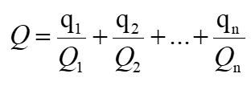
式中：q₁，q₂，...，q_{n}——每种危险物质的最大存在总量，t；
Q₁，Q₂，...，Q_{n}——每种危险物质的临界量，t。
当Q＜1时，该项目环境风险潜势为Ⅰ。
当Q≥1时，将Q值划分为：（1）1≤Q＜10；（2）10≤Q＜100；（3）Q≥100。
本项目主要物质危险性判定见下表
表4-20 建设项目主要物质危险性初步判定
编号 | 风险单元 | 名称 | 最大存在量（t）qn | 临界量（t）Qn | qn/Qn
1 | 库房 | 甲烷 | 0.247 | 10 | 0.0247
2 | MPCVD设备内 | 甲烷 | 0.011 | 10 | 0.0011
Q=∑qn/Qn |  |  |  |  | 0.0258
注：①根据建设单位提供资料，本项目MPCVD一体化设备内部容量约为1m³，甲烷占比约8%，项目设置MPCVD设备200台，甲烷密度0.717kg/m³，计算的MPCVD一体化设备内甲烷在线量约为0.011t。
根据辨别结果，本项目涉及的危险物质Q=0.0258，未构成重大危险源。根据《建设项目环境风险评价技术导则》（HJ 169－2018），当Q＜1时，该项目环境风险潜势划为Ⅰ，按评价工作等级划分要求，确定本项目环境风险评价等级为简单分析。不用设置风险专项分析。
（3）环境风险识别
本项目主要环境风险识别见下表：
表4-21 本项目环境风险识别
风险单元 | 涉及风险物质 | 可能影响的环境途径
库房 | 甲烷 | 泄漏遇明火发生火灾，产生伴生/次生污染物
MPCVD设备 | 甲烷 | 泄漏遇明火发生火灾，产生伴生/次生污染物
（4）环境风险分析
经识别，建设项目涉及的风险物质为甲烷。甲烷存在泄漏引发火灾事故的风险，产生次生/伴生污染物，污染周边环境，危害人员健康的风险。
6.2.环境风险防范措施及应急要求
（1）气瓶位于单独库房内，为避免气瓶发生泄漏事故，评价建议应加强对气瓶日常管理，关注气瓶压力变化，加强管道日常维护，减少因管道接口不良发生气体泄漏事件，一旦发生泄漏，应及时进行阀门关闭，启动风机，排出管道及车间内甲烷、氢气气体。
（2）气瓶使用过程中应避免剧烈振动，防止气瓶发生爆裂，引发火灾。
（3）库房应按照设计要求进行通风换气，减少因管道泄漏甲烷、氢气气体浓度过高发生爆炸的风险。
（4）项目危废暂存间应按照要求进行防渗处理，同时设置泄漏后及时收集桶或收集盘，减少因废油泄漏污染土壤及地下水。
（5）项目车间内应配置消防器材，防止明火，在库房周边设置防止火灾及爆炸的警示标志。
（6）建议CVD 生产车间内装备自动喷水灭火系统，在要害区域配置相应种类和数量的消防器材，并保证完好有效，不得借故挪作他用，加强管理，增强工作人员的防火意识。
（7）严禁携带火种进入厂房，严禁在禁烟区吸烟、玩火，并在醒目位置悬挂“严禁吸烟”“严禁烟火”等安全警示标志牌。
（8）企业建成后，应委托相关单位编制突发环境事件应急预案并备案按照应急预案中制订的应急措施方案，与当地的应急预案衔接，一旦出现事故可借助社会救援，并指定专人负责，使损失和对环境的污染降到最低同时，定期进行模拟演练，根据演练过程中发现的新情况、新问题，及时修订和完善应急方案。
经采取以上措施后，能够有效减轻风险物质泄漏对周边环境的影响进一步降低风险事故发生概率，目前采取的风险防范措施可行。

五、环境保护措施监督检查清单
内容  要素 | 排放口（编号、  名称）/污染源 | 污染物项目 | 环境保护措施 | 执行标准
大气环境 | DA001 | 颗粒物 | 管道密闭+18.5m排气筒（DA001） | 《大气污染物综合排放标准》（GB16297-1996）中的表2新污染源中有组织排放限制
大气环境 | DA002 | 颗粒物 | 管道密闭+18.5m排气筒（DA002） | 《大气污染物综合排放标准》（GB16297-1996）中的表2新污染源中有组织排放限制
大气环境 | DA005 | 非甲烷总烃 | 活性炭吸附装置（TA001）+16.5m排气筒（DA003） | 《大气污染物综合排放标准》（GB16297-1996）中的表2新污染源中有组织排放限制
大气环境 | 擦拭 | 非甲烷总烃 | 车间无组织排放 | 《大气污染物综合排放标准》（GB16297-1996）表2新污染源大气污染物排放限值中无组织排放监控浓度限值  《挥发性有机物无组织排放控制标准》（GB37822-2019）表A.1厂区内VOCs无组织排放限值特别排放限值
地表水环境 | 厂区总排口（DW001） | COD、BOD、SS、氨氮 | 生活污水经园区污水管网排入九原水质净化厂。 | 《污水综合排放标准》（GB8978-1996）表4中三级标准
声环境 | 生产设备 | 噪声 | 采取必要的隔声、消声、减振等措施 | 《工业企业厂界环境噪声排放标准》（GB12348－2008）中的3类标准
电磁辐射 | / | / | / | /
固体废物 | 生活垃圾：收集后委托环卫部门定期清运  废防尘袋、废金刚砂、废活性炭、废反渗透膜暂存于一般固废暂存区，定期外售资源回收企业。  沉积积碳：设置一般固废暂存区，地面采用抗渗混凝土进行地面硬化，等级不小于P6，厚度100mm，渗透系数≤1.0×10-7cm/s，满足《一般工业固体废物贮存和填埋污染控制标准（GB18599-2020）要求，定期外售资源回收企业。  废活性炭、废油桶：设置一个约10m2危险废物暂存间，参照《危险废物贮存污染控制标准》（GB18597-2023）采取了相应的防渗措施，废活性炭、废油桶收集后暂存于危废暂存间，定期交由资质单位处理。
土壤及地下水污染防治措施 | 生产车间为一般防渗。
生态保护措施 | /
环境风险  防范措施 | （1）气瓶位于单独库房内，为避免气瓶发生泄漏事故，评价建议应加强对气瓶日常管理，关注气瓶压力变化，加强管道日常维护，减少因管道接口不良发生气体泄漏事件，一旦发生泄漏，应及时进行阀门关闭，启动风机，排出管道及车间内甲烷、氢气气体。  （2）气瓶使用过程中应避免剧烈振动，防止气瓶发生爆裂，引发火灾。  （3）库房应按照设计要求进行通风换气，减少因管道泄漏甲烷、氢气气体浓度过高发生爆炸的风险。  （4）项目危废暂存间应按照要求进行防渗处理，同时设置泄漏后及时收集桶或收集盘，减少因废油泄漏污染土壤及地下水。  （5）项目车间内应配置消防器材，防止明火，在库房周边设置防止火灾及爆炸的警示标志。  （6）建议CVD 生产车间内装备自动喷水灭火系统，在要害区域配置相应种类和数量的消防器材，并保证完好有效，不得借故挪作他用，加强管理，增强工作人员的防火意识。  （7）严禁携带火种进入厂房，严禁在禁烟区吸烟、玩火，并在醒目位置悬挂“严禁吸烟”“严禁烟火”等安全警示标志牌。  （8）企业建成后，应委托相关单位编制突发环境事件应急预案并备案按照应急预案中制订的应急措施方案，与当地的应急预案衔接，一旦出现事故可借助社会救援，并指定专人负责，使损失和对环境的污染降到最低同时，定期进行模拟演练，根据演练过程中发现的新情况、新问题，及时修订和完善应急方案。
其他环境  管理要求 | 1.环境管理  该单位配备相应专业的管理人员加强日常环保管理。  环境管理的职能为：  （1）制定和实施各项环境管理计划。  （2）建立废气、噪声环境监测，并定期向当地生态环境行政主管部门申报。  （3）建立环境管理和环境监测技术文件，包括：污染源的监测记录和技术文件；污染控制、环境保护设施的设计和运行管理文件；导致严重环境影响事件的分析报告和监测数据资料等，并定期向当地生态环境主管部门申报。  （4）检查治理设施运行情况，及时处理出现的问题，保证治理设施正常运行。  2.环境监测计划  建设项目建成后应按照国家环境保护法律法规，进行项目竣工环保验收。开展运营期环境监测工作。  3.排污许可证  对照《固定污染源排污许可分类管理名录（2019年版）》，本项目属于二十五、非金属矿物制品中70石墨及其他非金属矿物制品制造，排污登记属于登记管理类。  4.环境保护设施竣工验收  根据《建设项目环境保护管理条例》，本项目建设应执行污染治理设施与主体工程同时设计、同时施工、同时投产使用的“三同时”制度。建设单位应当按照环境保护行政主管部门规定的标准和程序，对配套建设的环境保护设施进行验收，编制验收报告。建设单位在环境保护设施验收过程中，应当如实查验、监测、记载建设项目环境保护设施的建设和调试情况，不得弄虚作假。“除  按照国家规定需要保密的情形外，建设单位应当依法向社会公开验收报告。

六、结论
综上所述，本项目建设符合“生态环境分区管控”要求，符合国家和地方产业政策，选址合理，符合包头市“十四五”生态环境保护规划要求。
项目在施工和运营过程中不可避免地会对周围环境产生影响，在认真落实评价提出的各项污染防治措施及建议的前提下，加强环境管理，其产生的废气、噪声、固废等污染物对周围环境的影响能够控制在可接受的范围内。因此，从环境保护角度而言，本项目建设可行。

附表
建设项目污染物排放量汇总表 单位：t/a
项目  分类 | 污染物名称 | 现有工程  排放量（固体废物产生量）① | 现有工程  许可排放量  ② | 在建工程  排放量（固体废物产生量）③ | 本项目  排放量（固体废物产生量）④ | 以新带老削减量  （新建项目不填）⑤ | 本项目建成后  全厂排放量（固体废物产生量）⑥ | 变化量  ⑦
废气 | 颗粒物 | / | / | / | 0.00015 | / | 0.00015 | +0.00015
废气 | 非甲烷总烃 | / | / | / | 0.292 | / | 0.292 | +0.292
废水 | COD | / | / | / | 0.28098 | / | 0.28098 | +0.28098
废水 | BOD₅ | / | / | / | 0.18983 | / | 0.18983 | +0.18983
废水 | SS | / | / | / | 0.15966 | / | 0.15966 | +0.15966
废水 | 氨氮 | / | / | / | 0.02883 | / | 0.02883 | +0.02883
生活垃圾 | 生活垃圾 | / | / | / | 3.67 | / | 3.67 | +3.67
一般固废 | 废防尘袋 | / | / | / | 0.02 | / | 0.02 | +0.02
一般固废 | 废活性炭（纯水制备） | / | / | / | 1.0 | / | 1.0 | +1.0
一般固废 | 废金刚砂 | / | / | / | 0.8 | / | 0.8 | +0.8
一般固废 | 废反渗透膜 | / | / | / | 0.07 | / | 0.07 | +0.07
一般固废 | 沉积积碳 | / | / | / | 436.67 | / | 436.67 | +436.67
危险废物 | 废活性炭 | / | / | / | 2.988 | / | 2.988 | +2.988
危险废物 | 废油桶 | / | / | / | 10个 | / | 10个 | +10个
注：⑥=①+③+④-⑤；⑦=⑥-①

附图1建设项目地理位置图
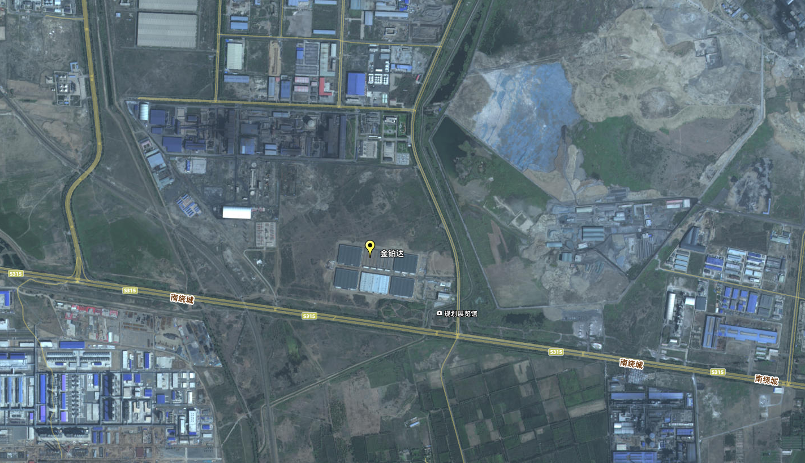
附图2 建设项目与园区位置关系图
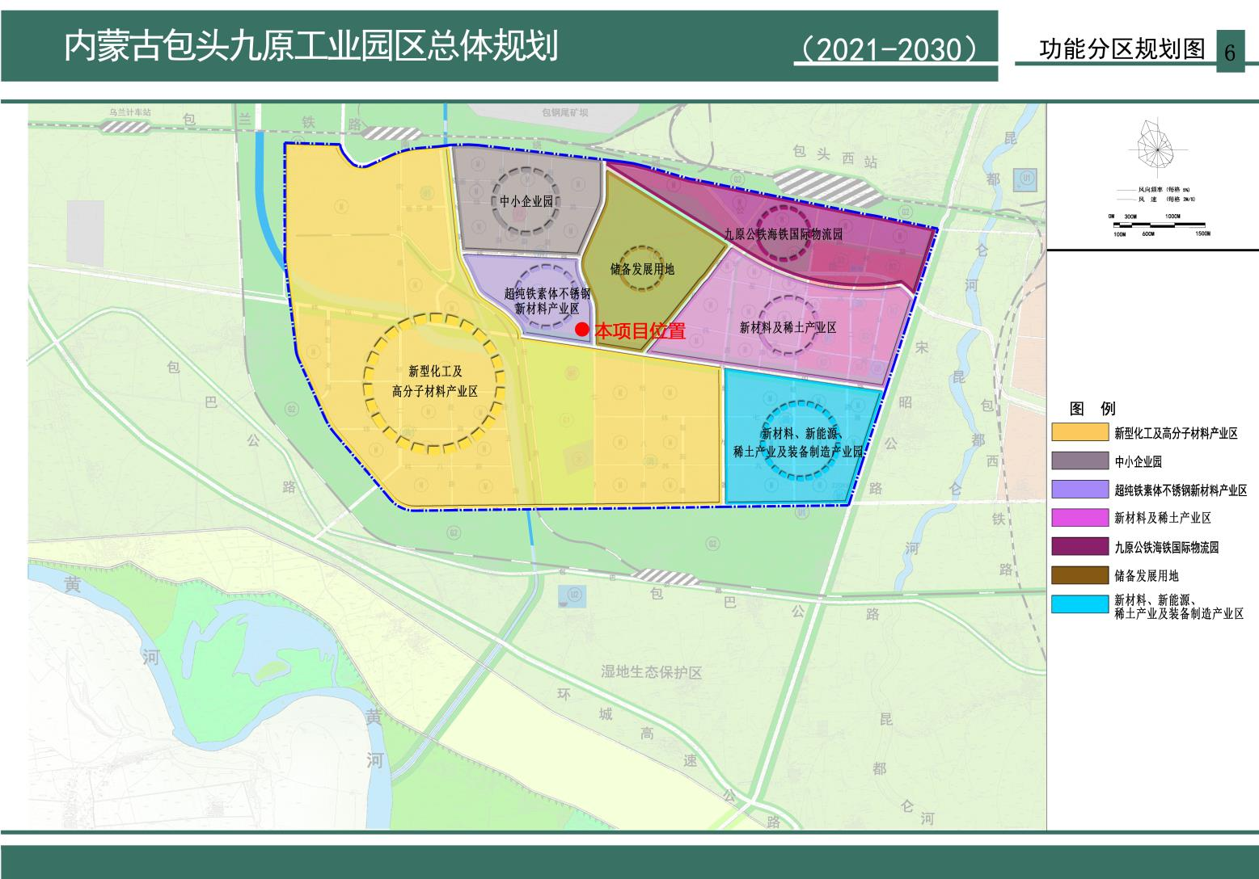
附图 3 包头市环境管控单元分布图
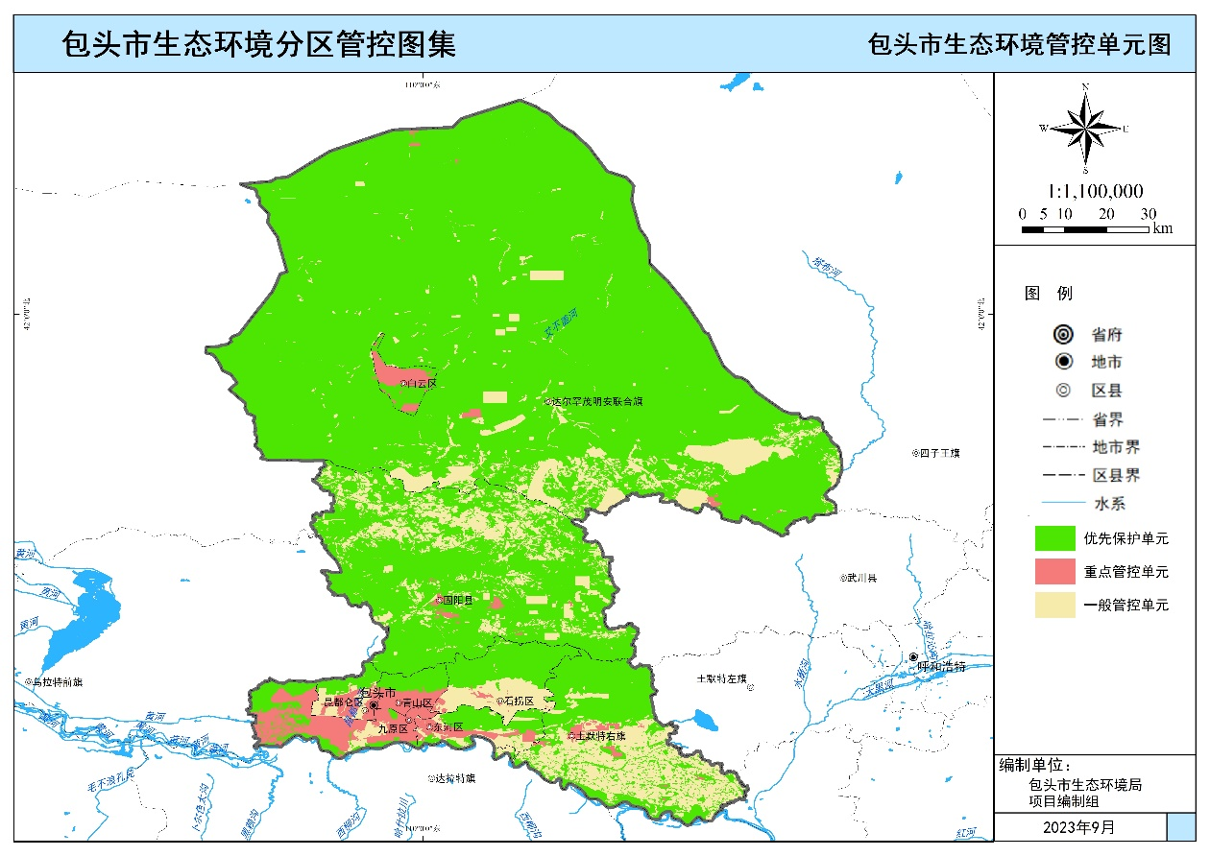
项目所在地

附图 4 建设项目四邻关系图

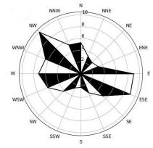
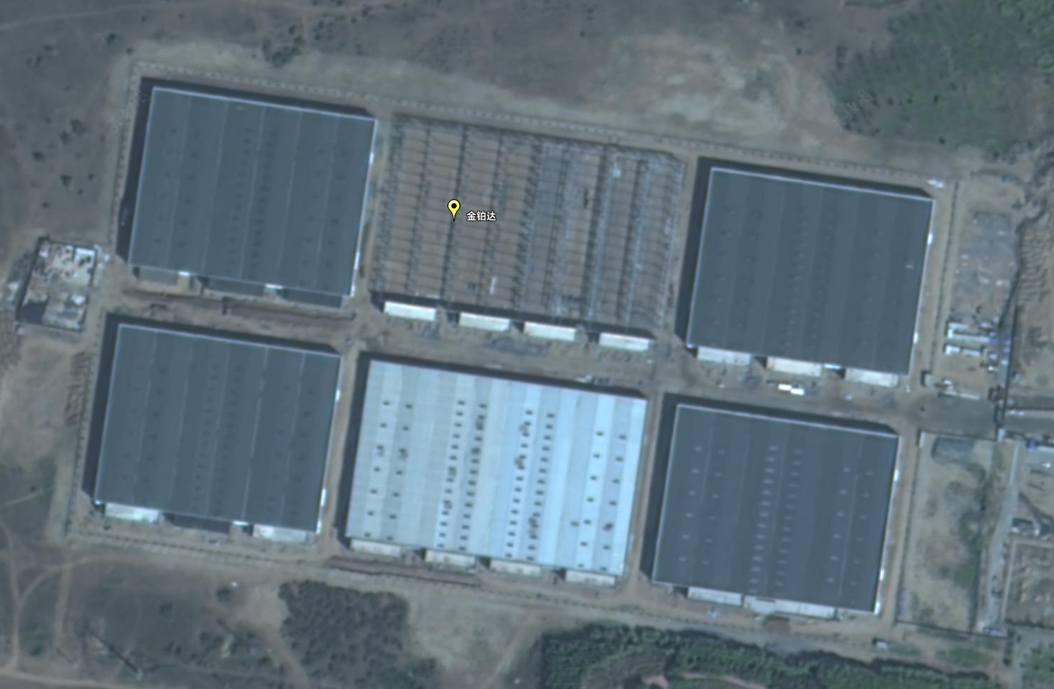
1#厂房（内蒙古达索智能医疗科技有限公司）
5#厂房（空置）
3#厂房（内蒙古三技氢能装备有限公司、内蒙古易氢新材料科技有限公司）
本项目

比例尺 1:100
空地
附图5分区防渗图
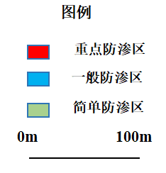
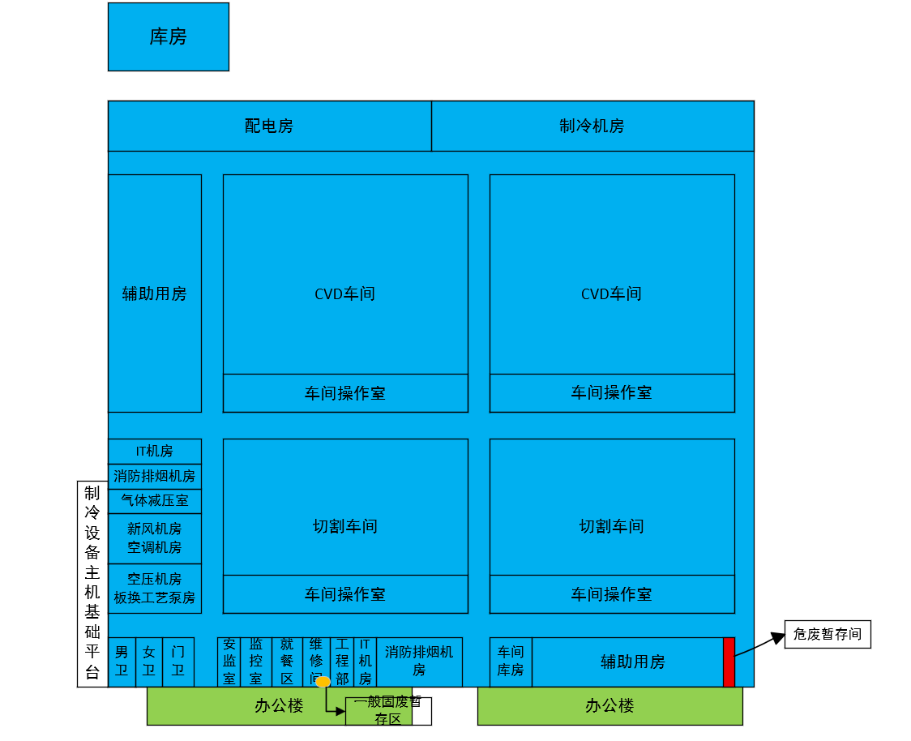
附图 6 厂区平面布置图
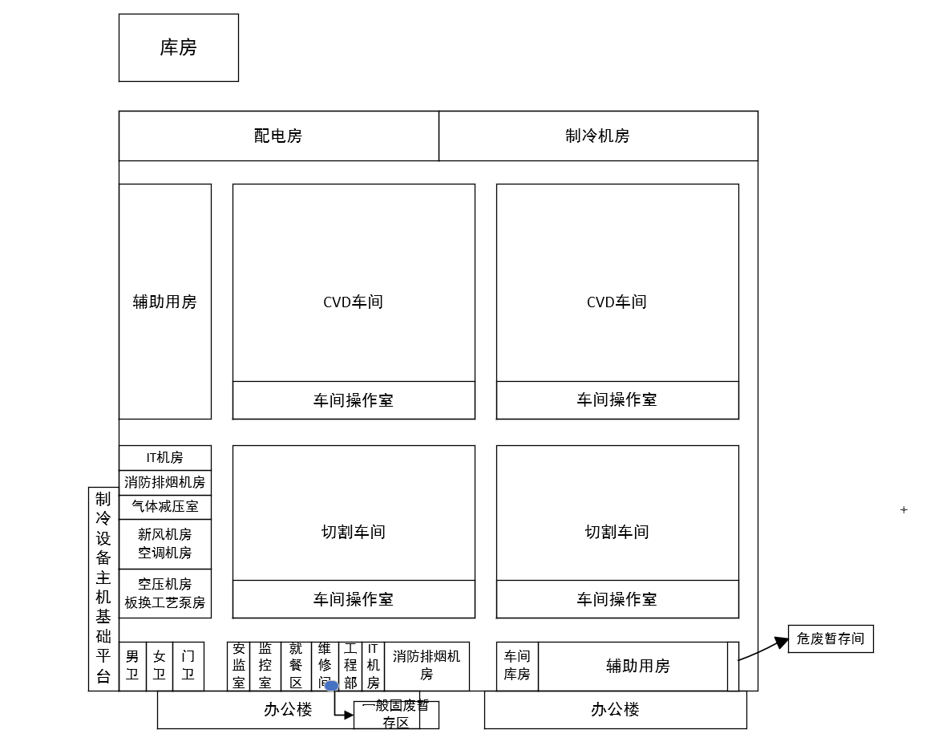
比例 1:5000

附图 7 声环境功能区划图
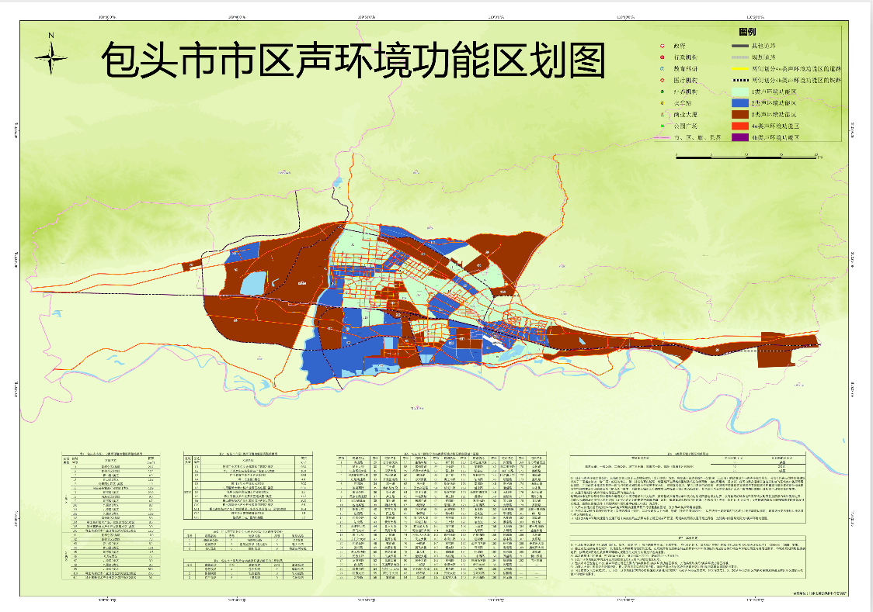
项目所在地

附图8本项目“三线一单 ”查询结果图
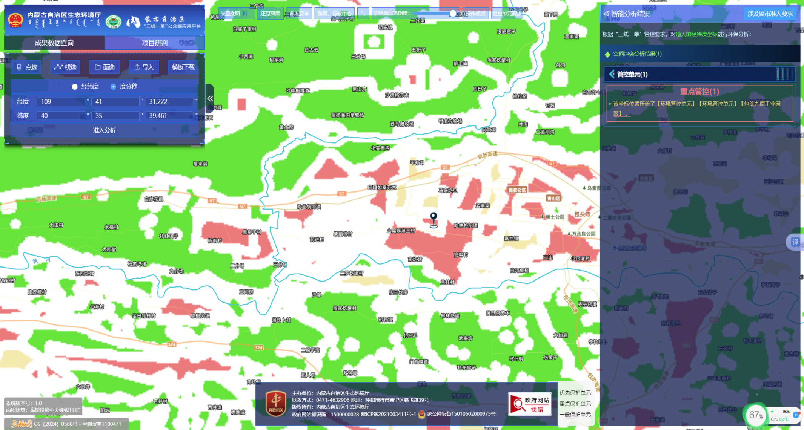
附图 9 大气监测点位图
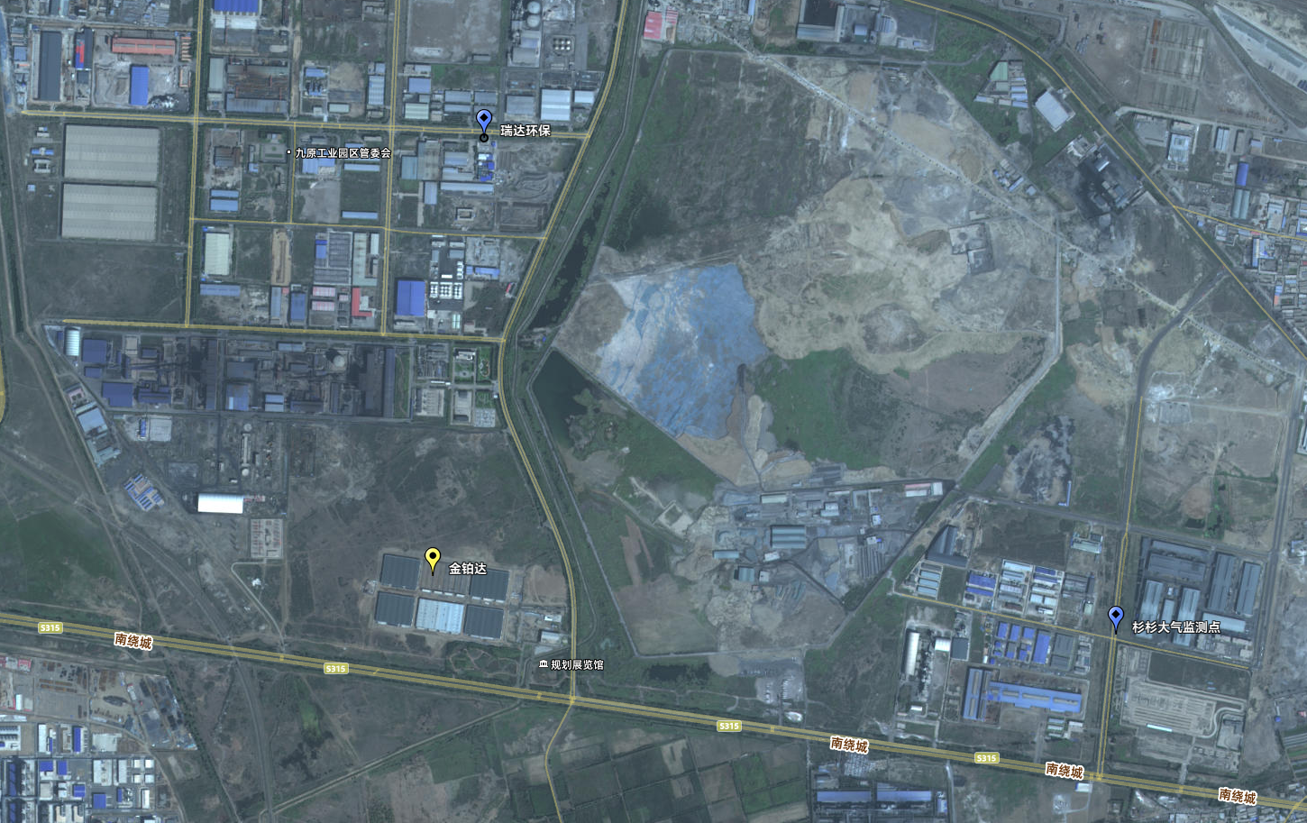

图例
大气监测点
0m 500m
附件1 项目委托书
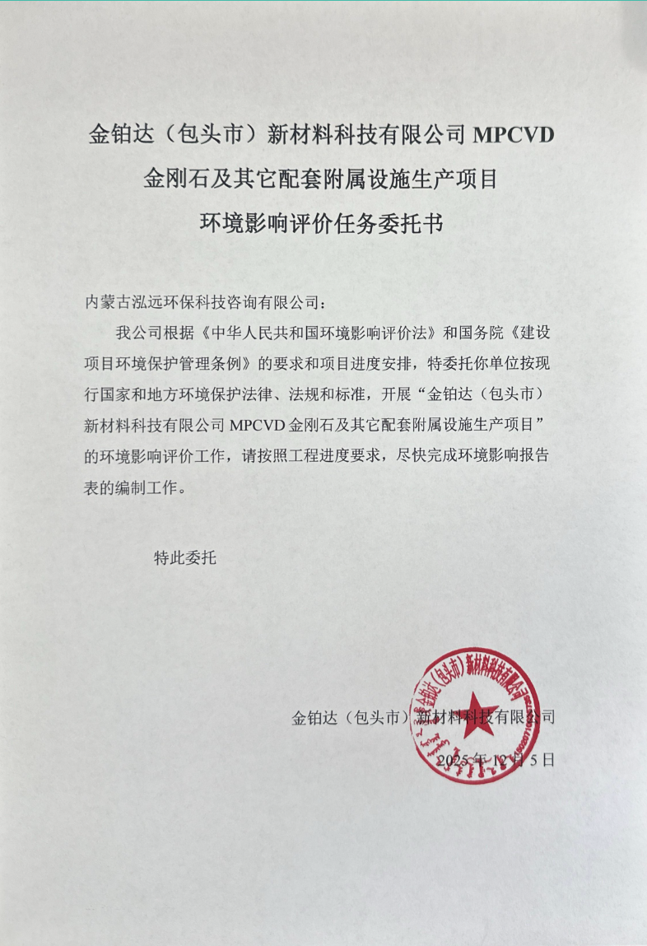
附件2 营业执照
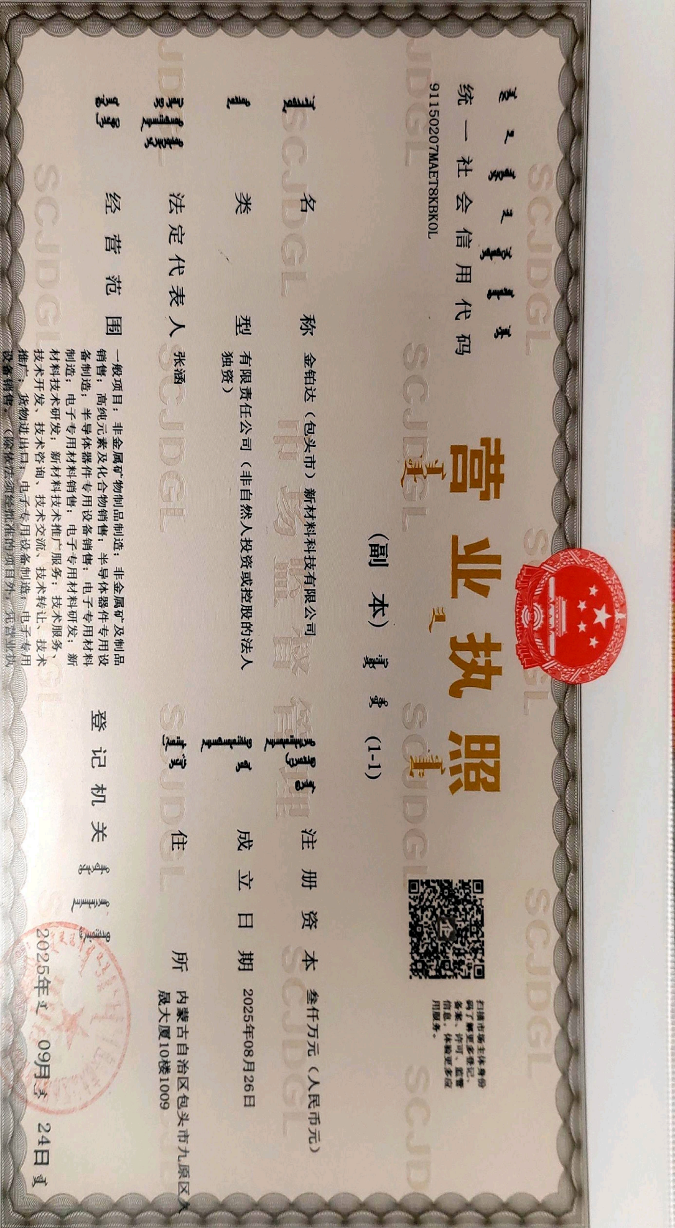
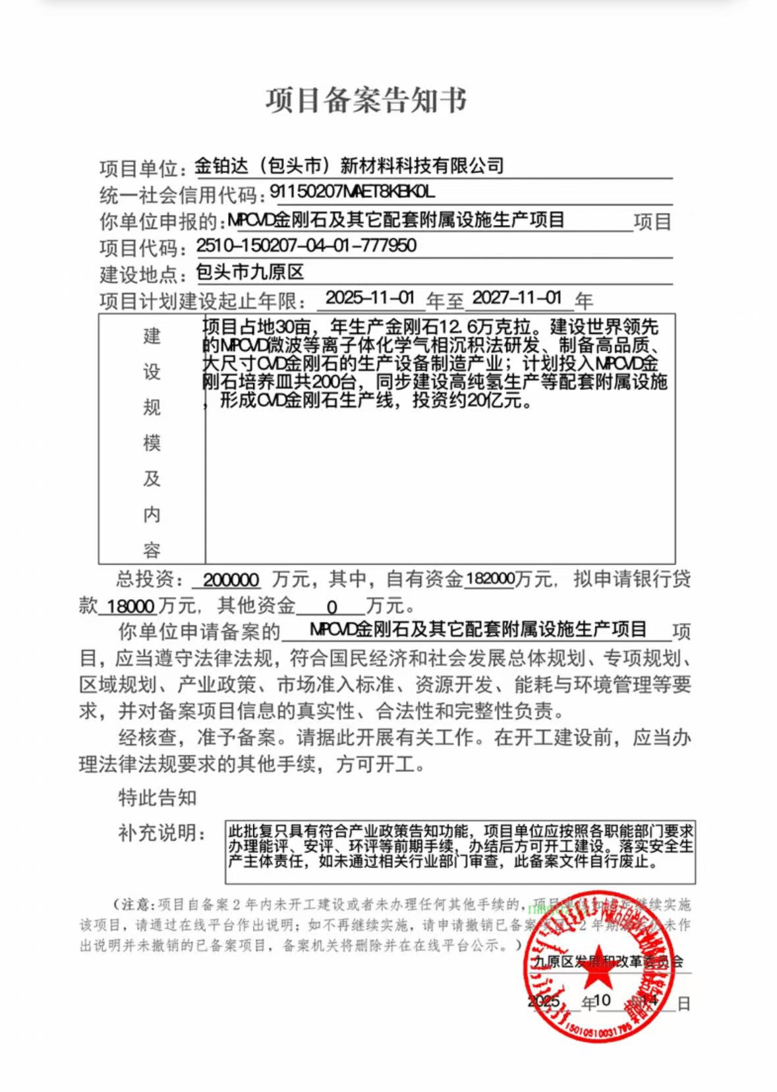
附件3 项目备案告知书

附件4 项目入园协议
附件5 厂房租赁协议
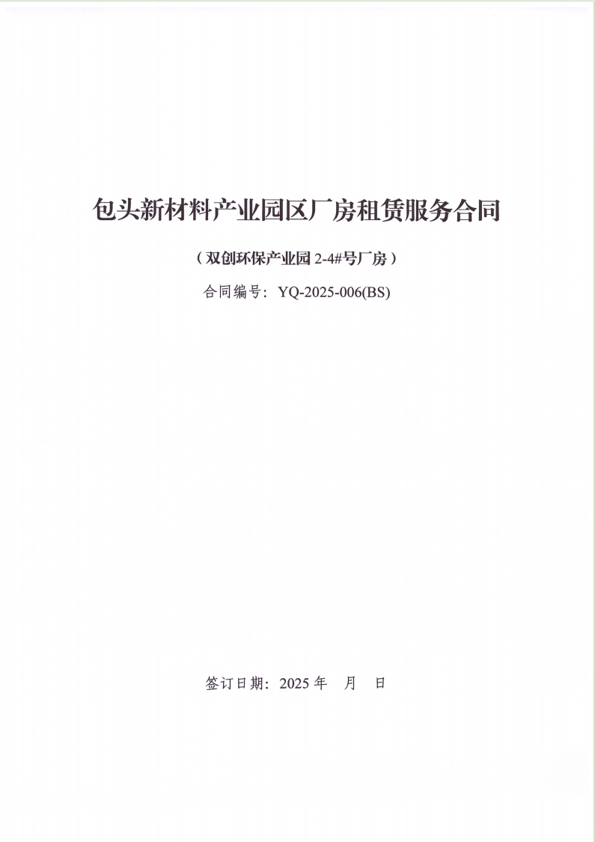

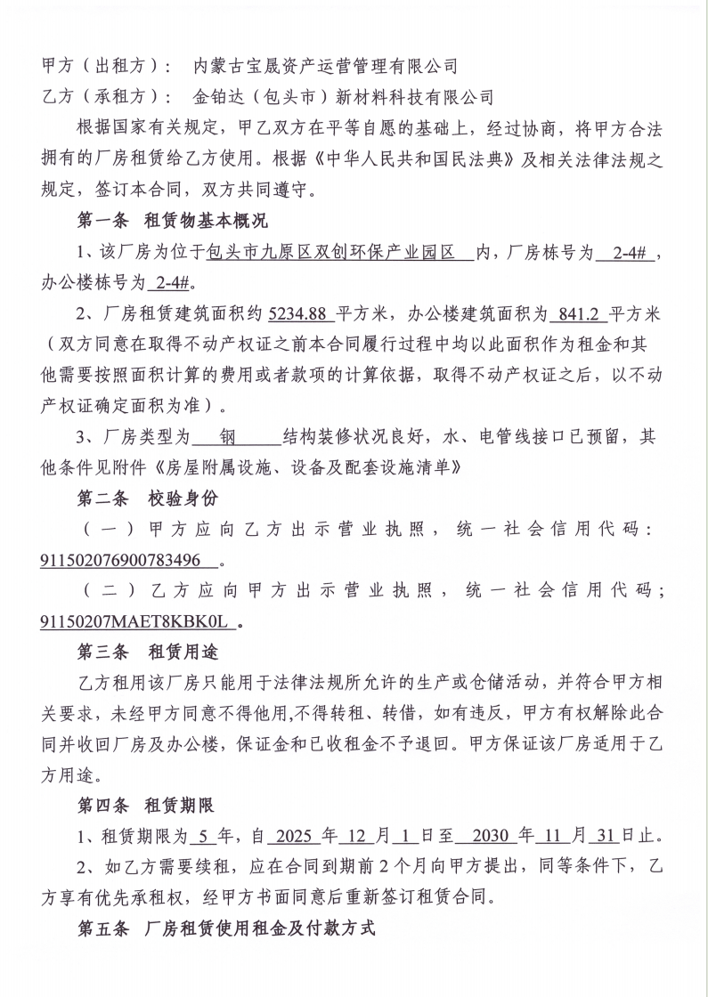

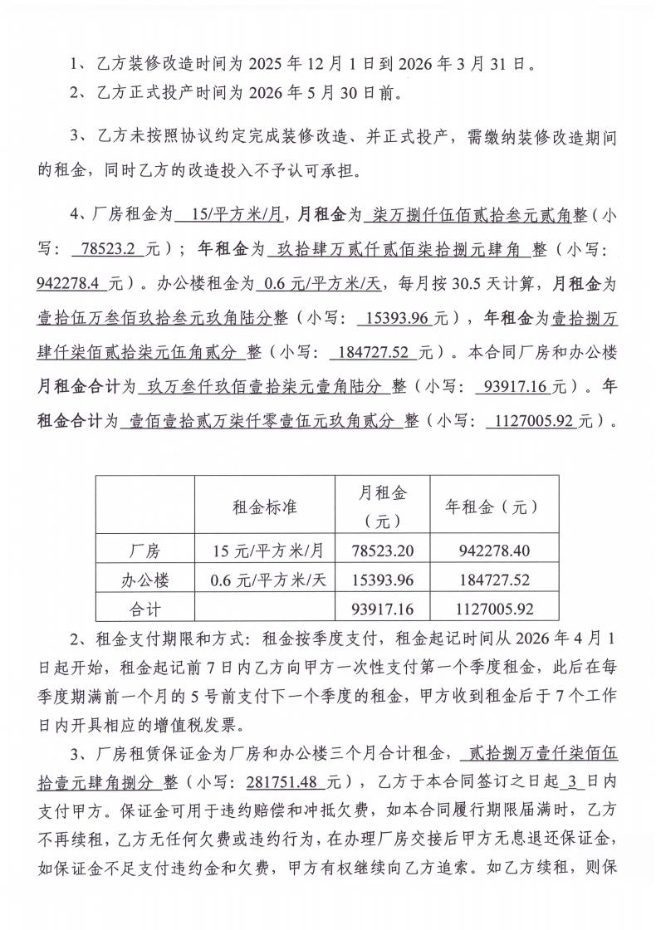
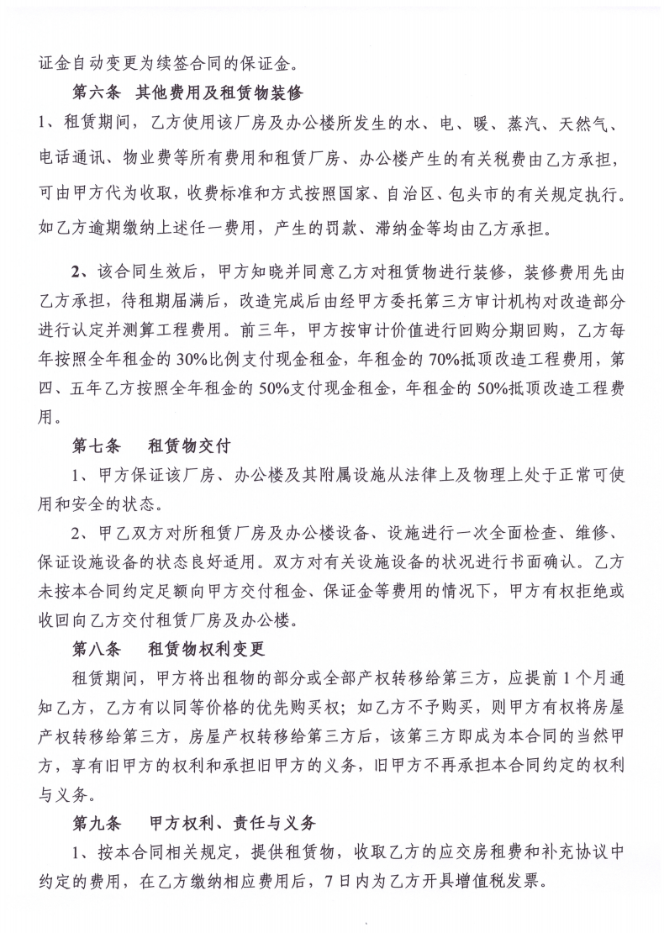
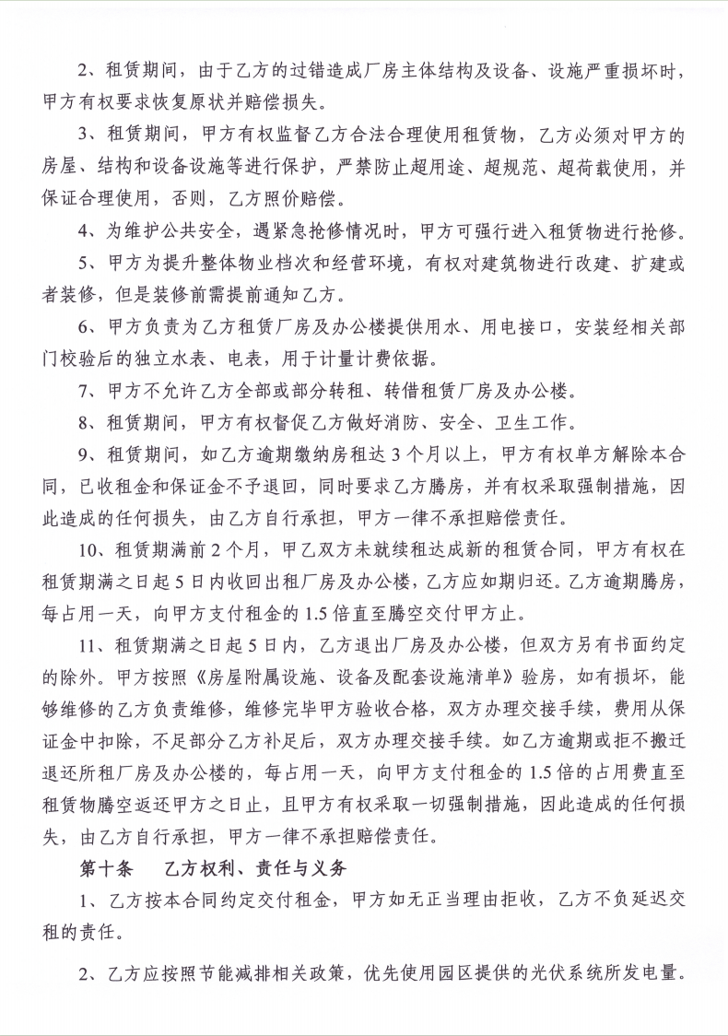
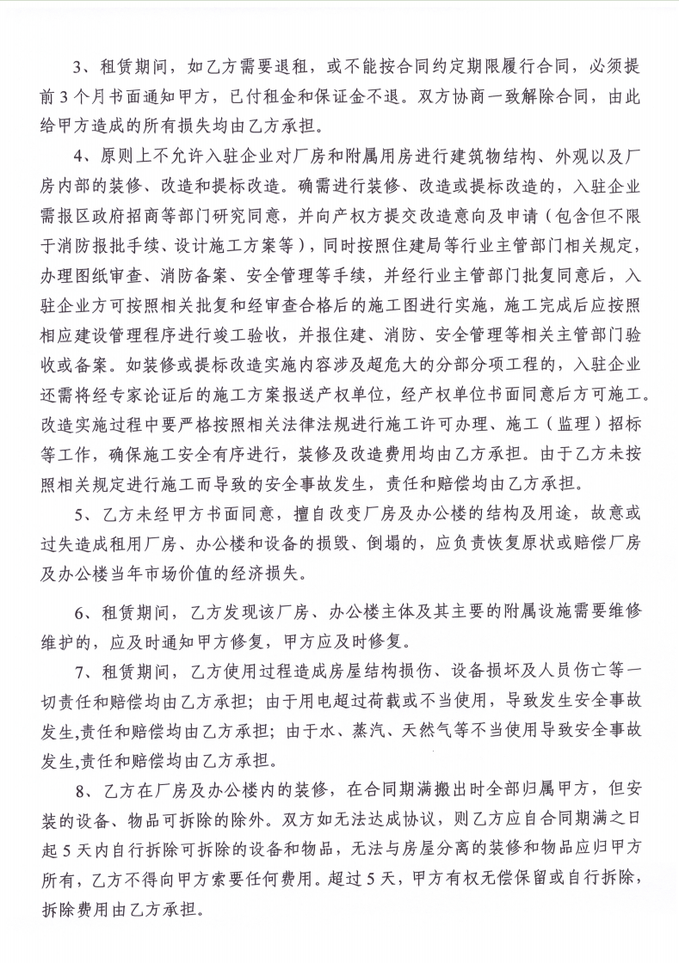
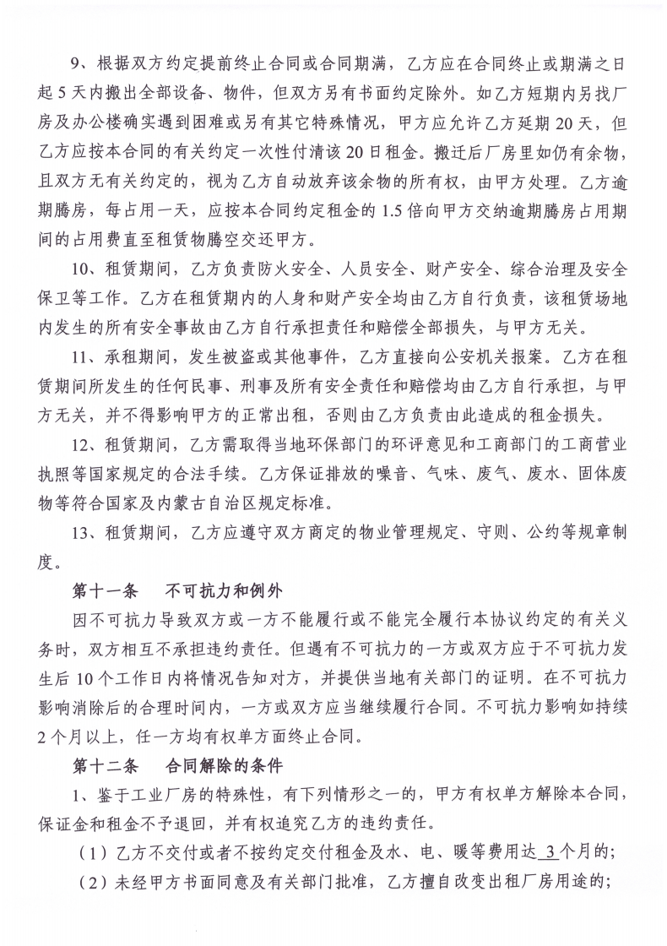
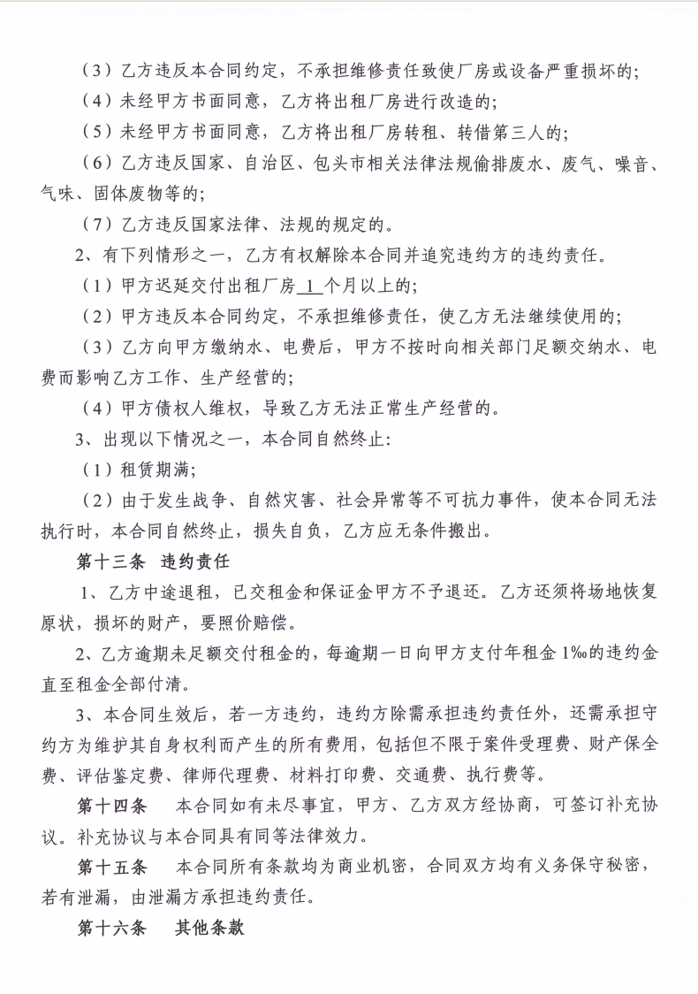
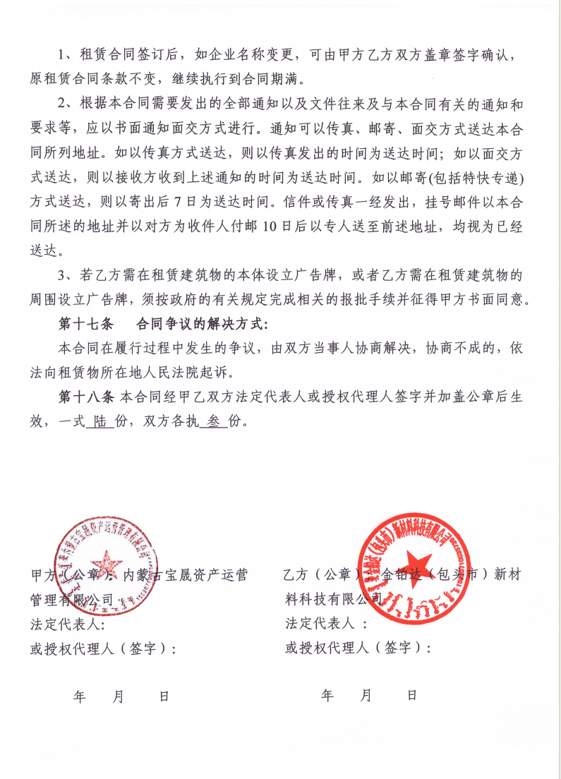
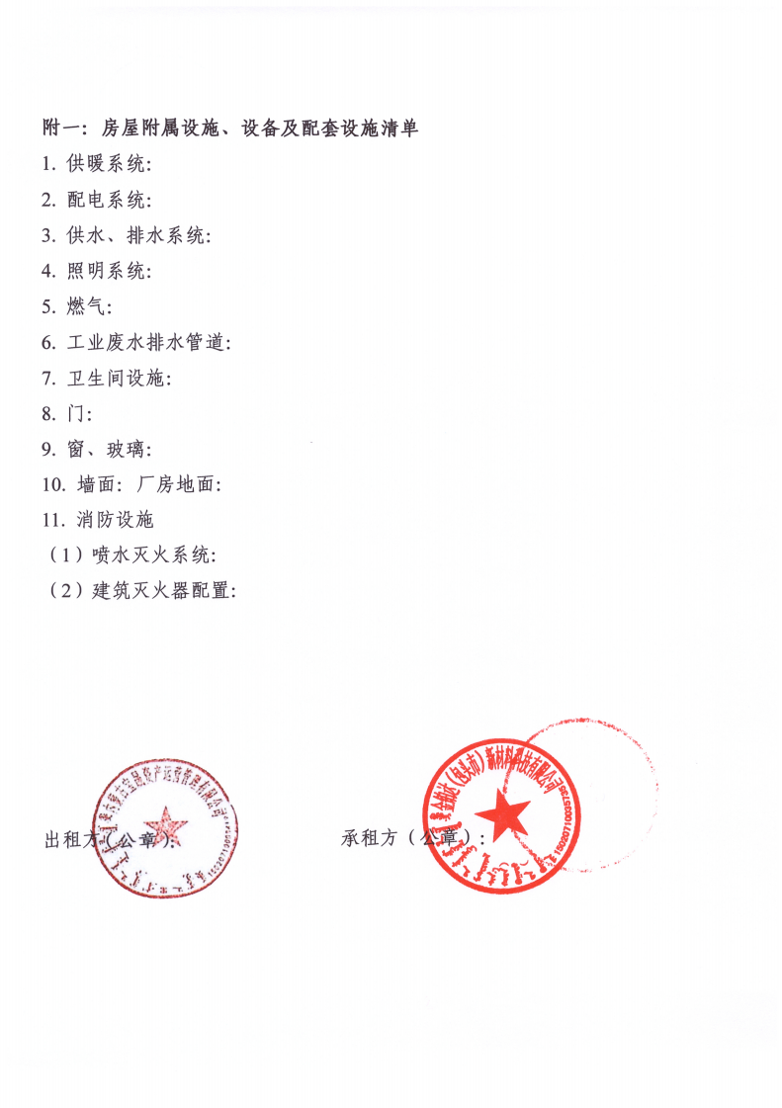

附件6 规划环评审查意见
